"Богообрані" та "справжні брати": чому громадяни Сербії разом з росіянами вбивають українців
12:20, 26.09.2023
18 хв.3843
Іноземні найманці – не дивина на війні. УНІАН дізнався, як росіяни вербують громадян Сербії, що змушує останніх ставати на бік агресора, та чи світить їм покарання у рідній країні.
З лютого 2022 року на захист України стали не лише її громадяни, але й іноземці. У складі "Інтернаціонального легіону" цілком легально перебувають представники понад 50 країн світу. Інша сторона медалі - громадяни окремих країн воюють проти України як у складі російської армії, так і у якості найманців у різноманітних ПВК. Ба більше, деякі іноземці, зокрема громадяни Сербії, "відзначилися" вже під час окупації Криму та захоплення росіянами Донбасу, починаючи з 2014 року. І відтоді вербування росіянами сербів (в основному, громадян Сербії та також Боснії і Герцеговини, які мають сербське громадянство) не припинялось.
Найманці. Хто вони?
Інститут вивчення гібридних воєн Octopus, який функціонує у Приштині (Республіка Косово), та спеціалізується на протидії сербській і російській пропаганді на території Західних Балкан, надав УНІАН досьє кількох сербських найманців, які воювали проти України. Переглядаючи ці "біографії" можна краще розуміти, які люди підтримують російську агресію.
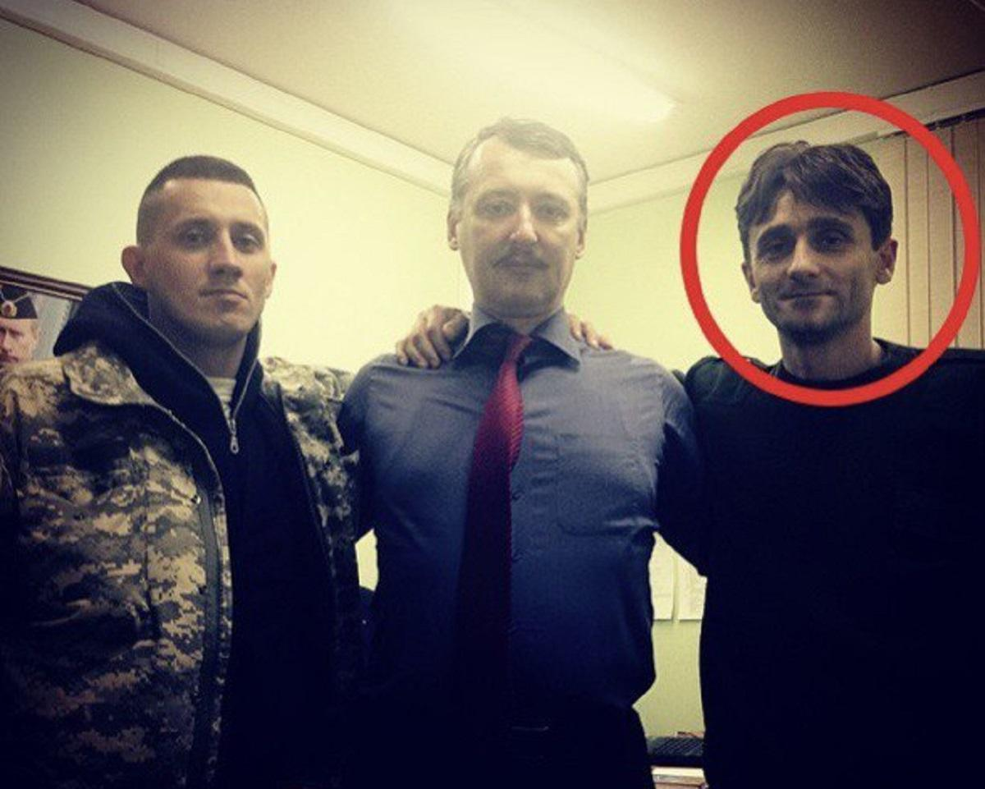Деян Берич позує разом із російським терористом і колишнім полковником ФСБ Ігорем Стрєлковим / фото з архіву Octopus
Деян Берич(Dejan Beric) народився у Сербії, але з 2014 року жив у Росії і був залучений до діяльності проти України під час анексії Криму. Він дійсно має військовий досвід – воював у Косово під час війни 1998-1999 років. В українських медіа можна знайти інформацію з посиланням на прес-центр штабу АТО, що в 2017 році на Донецький напрямок зайшла група сербських найманців-снайперів на чолі з Беричем, позивний "Декі". Він неодноразово приїздив на Донбас під час військових дій з метою наживи, провів у зоні АТО кілька "ротацій", воюючи на стороні бойовиків "ДНР". Навіть отримав поранення, після якого лікувався у Москві.
В інтерв’ю кремлівському пропагандисту Грему Філліпсу Берич заявляв: якщо українські сили організують масштабний наступ, то він "без роздумів" візьме гвинтівку й піде на фронт захищати жителів "народних республік". Берич – медійна персона, пошукова система Google видає десятки пропагандистських матеріалів про "легендарного сербського снайпера", і чи не в кожному він говорить про "звільнення України від нацизму" та поширює інші кремлівські меседжі.
Як стверджують аналітики Octopus, під час повномасштабного вторгнення в Україну Берич мав завдання через соціальні мережі залучати сербську молодь воювати у складі російського війська. Зокрема, він інструктував молодих людей стосовно можливості приєднатися до збройних формувань. В Octopus вважають, що Берич співпрацює з Сербським агентством безпеки та інформації та Службою військової розвідки Сербії для вербування найманців на війну в Україні на боці агресора.
Також є інформація, що Берич був відзначений керівництвом "ДНР" за вбивство українських військовослужбовців. На одному з фото, наданих Octopus, Берич позує разом із російським терористом і колишнім полковником ФСБ Ігорем Стрєлковим (Гіркіним), який свого часу був "міністром оборони ДНР", а зараз перебуває під слідством у Росії. У березні цього року Берич заявив пропагандистським ЗМІ, що має паспорт громадянина "ДНР", а тому захищає "свою республіку".
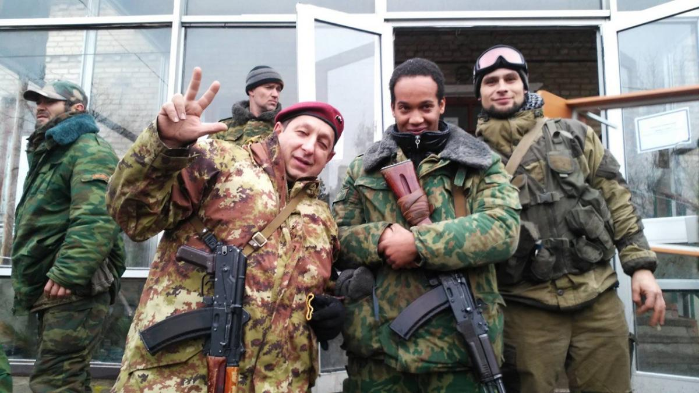Вуїч є членом Сербської прогресивної партії, до якої належить Вучич / фото з архіву Octopus
Деян Вуїч (Dejan Vujic), за даними Octopus, є одним із найбільш впливових сербських найманців, які воюють проти України. Попри те, що давно живе в Білорусі, він відомий своїми персональними зв’язками з нинішнім президентом Сербії Александром Вучичем і колишнім очільником країни – Томиславом Николичем. Вучич на своїй сторінці у Facebook навіть розмістив спільне фото з найманцем, що лише підтверджує їхню дружбу. Вуїч є членом Сербської прогресивної партії, до якої належить Вучич. Відтак, зауважують в Інституті Octopus, є підстави вважати, що участь сербських найманців у війні проти України може координуватися державними структурами Сербії.
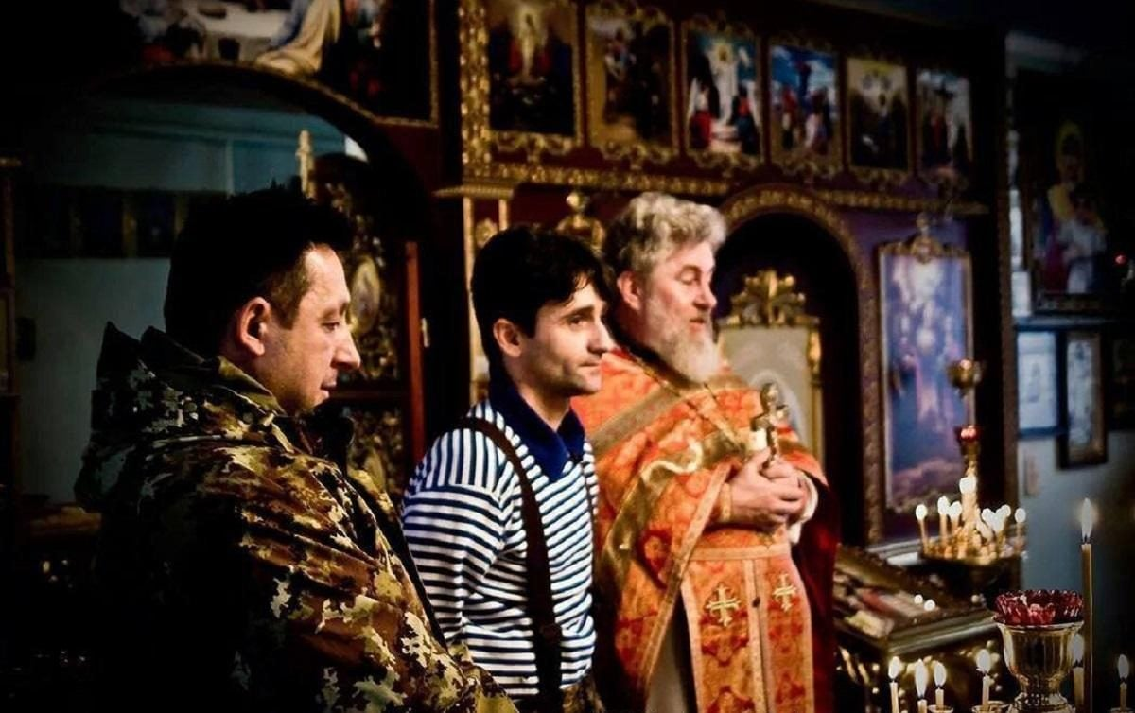© фото з архіву Octopus
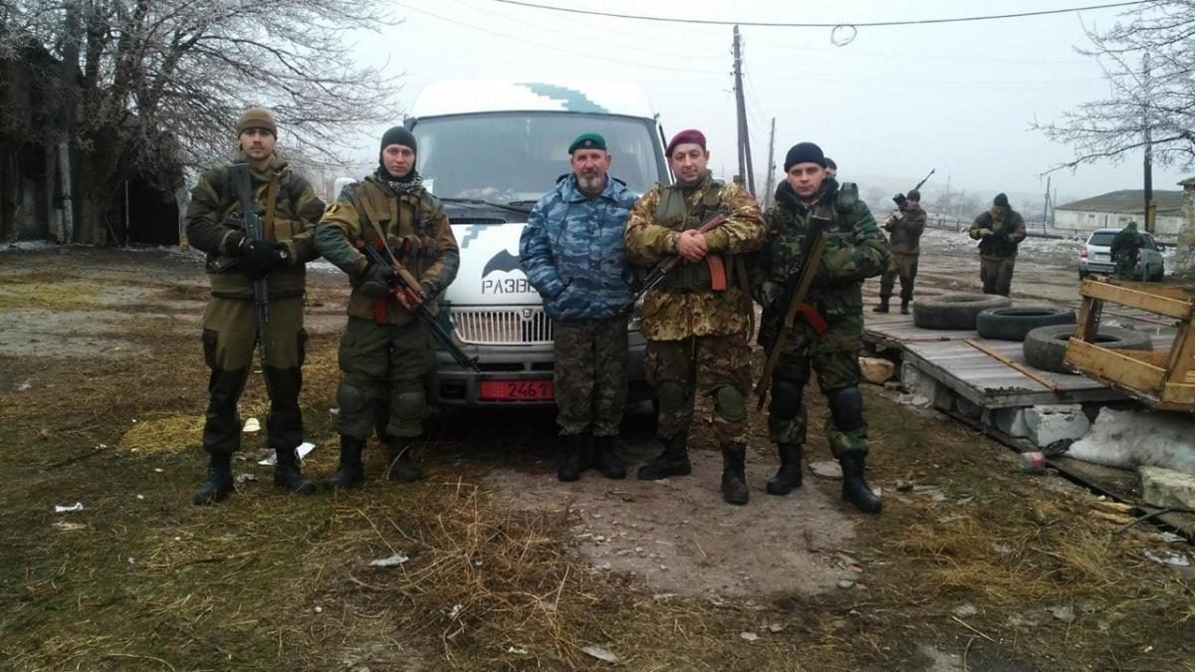© фото з архіву Octopus
© фото з архіву Octopus
© фото з архіву Octopus
© фото з архіву Octopus
© фото з архіву Octopus
1/2
За інформацією, якою володіє Octopus, Вуїч визнає, що воював під керівництвом Володимира Кононова — колишнього українського військового, який перейшов на бік росіян і наразі є "міністром оборони ДНР". В пропагандистських медіа він згадується як розвідник, є інформація про його участь у захопленні донецького аеропорту. Також позиціонується як меценат, який "підтримує дітей Донбасу".
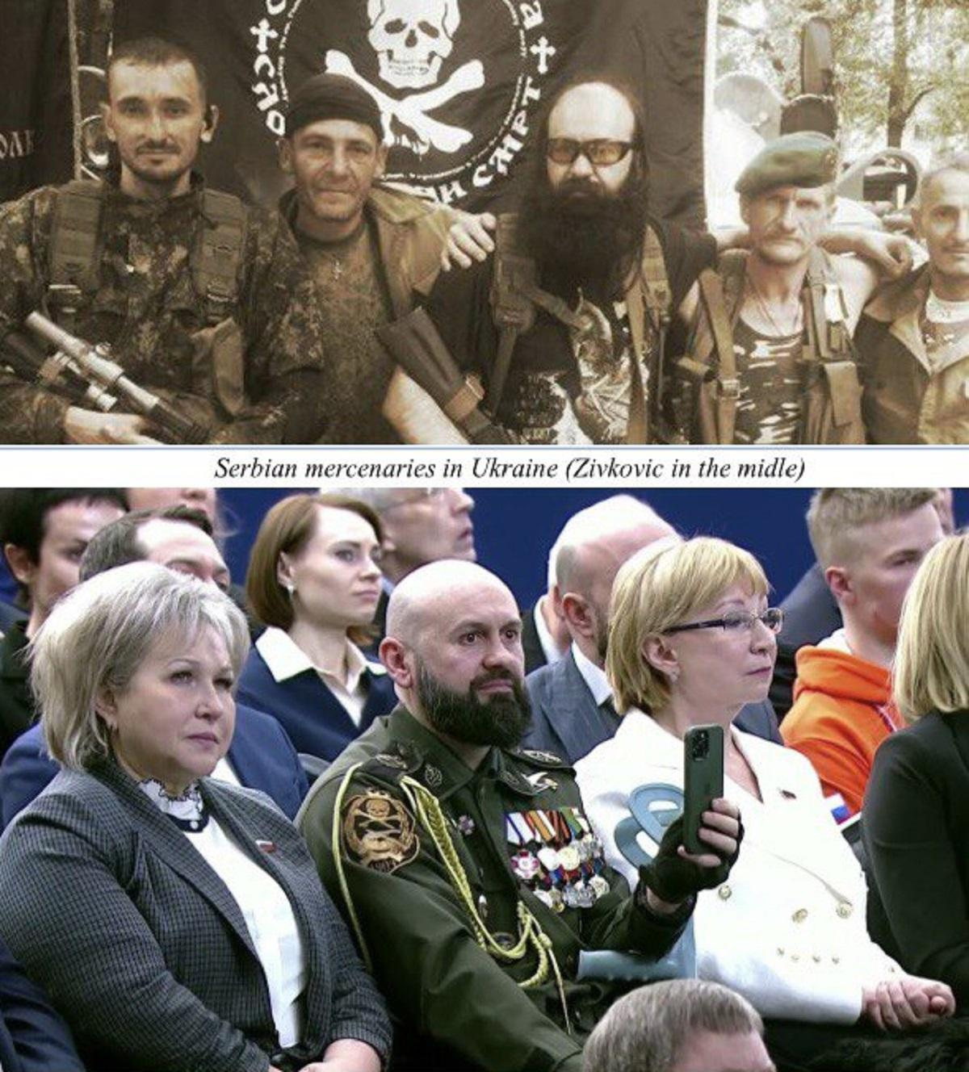У лютому поточного року найманець був запрошений на щорічний виступ президента Росії Володимира Путіна як учасник "спеціальної військової операції" в Україні / фото з архіву Octopus
Братислав Живкович (Bratislav Zivkovic) – колишній футболіст, лідер незареєстрованої воєнізованої організації "Четницький рух". Представники організації називають себе патріотами, борцями за відновлення "Великої Сербії".
За інформацією Octopus, Живкович - учасник війни в Косово, також відомий своєю дестабілізуючою діяльністю на півночі країни у 2011-2012 роках. Воював на стороні проросійських сепаратистів на території Луганської та Донецької областей у 2014-2015 роках у складі ультраправої організації Unite Continentale. В пропагандистських медіа він наголошує, що є "єдиним сербським командиром, який організував загін четників і вивів його до Криму в 2014 році". В тому ж році брав участь у "захисті" Луганська, у 2018 році – Донецька.
У 2018 році Живкович був арештований у Сербії за підозрою в організації участі сербів у "військовому конфлікті" в Україні, пропонуючи заробіток у 200 євро на місяць. Але так і не був покараний. Водночас діяльність Живковича (участь в обстрілах українських військовослужбовців на Донбасі) розслідує також Офіс генпрокурора України.
У лютому поточного року найманець був запрошений на щорічний виступ президента Росії Володимира Путіна як учасник "спеціальної військової операції" в Україні. Тоді румунське видання Stirile pro-tv назвало його російським шпигуном і розповіло, чому Живкович – персона нон грата в Румунії. Річ у тім, що у 2017 році найманець кілька разів відвідував Румунію та намагався отримати секретні документи щодо критичної інфраструктури та військових об’єктів Румунії і НАТО, розташованих на південному сході країни. Врешті його викрили й вислали за межі країни. Живковичу заборонений в’їзд до 15 країн-членів НАТО.
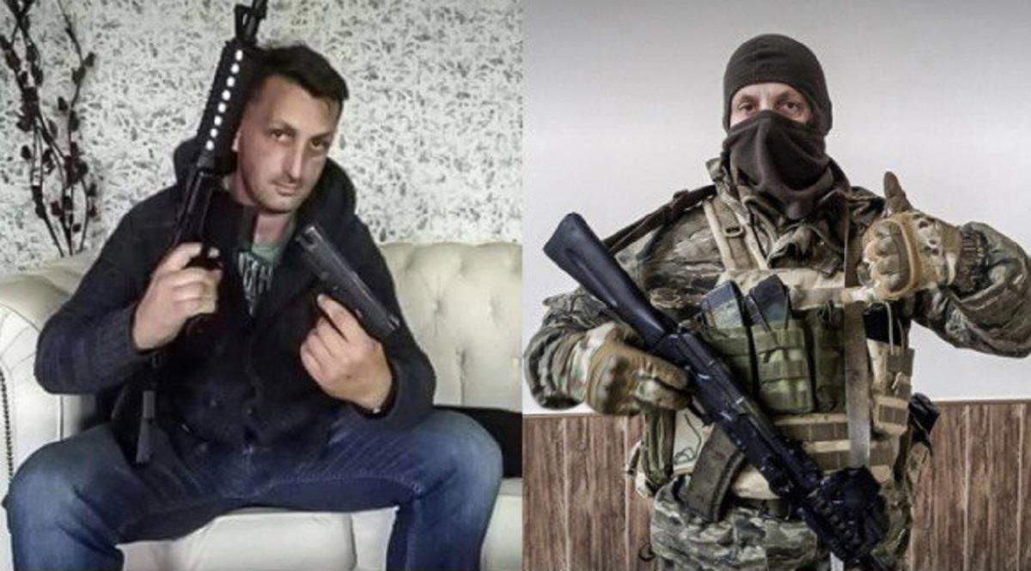"Саша-музикант" з’явився на фотографіях, на яких він зображений на полі бою із символікою приватної військової компанії "Вагнер" / фото з архіву Octopus
Александр Велімирович, або Любіш Божич (Ljubisha Bozic), більше відомий як "Саша – музикант". За даними інституту Octopus, це 43-річний уродженець міста Баня-Лука в Боснії та Герцеговині, який прибув до України навесні 2022 року. "Саша-музикант" з’явився на фотографіях, на яких він зображений на полі бою із символікою приватної військової компанії "Вагнер".
Чоловік має проблеми з законом у своїй державі. Велімировича судили за викрадення людини у 2010 році, через шість років його звинуватили в образі мусульман біля мечеті в Баня-Луці. У 2020 році він був затриманий у міжнародному аеропорту Сараєва за участь у війні за кордоном.
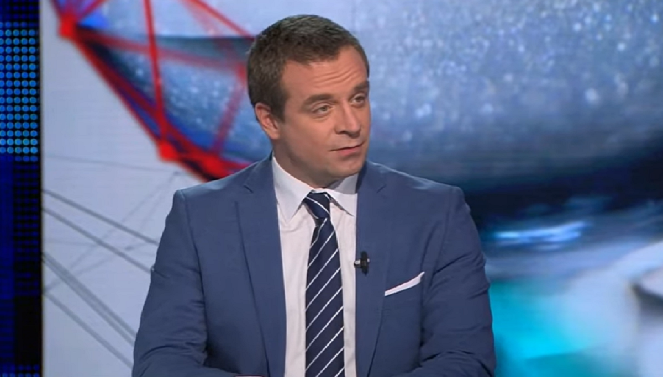Чедомір Стойкович заявив, що проти України лише в складі російської ПВК "Вагнер" може воювати до 200 сербів / скрін з відео
Кілька сотень – не багато, але й не мало
Скільки сербських найманців можуть воювати проти України на боці Росії? За інформацією Octopus, яку аналітики Інституту зібрали в OSINT (збір інформації з відкритих джерел, – УНІАН), таких може бути 200-300 осіб.
Сербський адвокат, голова громадської групи Octobar Чедомір Стойкович (Cedomir Stojkovic) під час перебування в Одесі у лютому цього року заявив, що проти України лише в складі російської ПВК "Вагнер" може воювати до 200 сербів: "Є багато відео, які демонструють, як серби беруть участь у війні на боці Росії. Зокрема, на передовій… Це може бути від 30 до 200 громадян Сербії".
За його інформацією, зафіксовано, що ці серби одягнені у форму, яка, за певними даними, є формою "Вагнера". Однак точних даних щодо чисельності найманців у адвоката немає. Зазначені відео свідчать, що йдеться про людей у віці 20-30 років без військового досвіду - найманці воюють у складі піхоти.
Зараз Стойкович говорить, що насправді дуже важко визначити, скільки людей із Сербії воюють в Україні за Росію.
"За моїми особистими оцінками, ймовірно, від 200 до 400 осіб із Сербії та Боснії. Примітно, що на початку вторгнення їх було більше, оскільки в той час російські прихильники з Сербії мали більший оптимізм щодо війни. Вони думали, що Росії буде дуже просто виграти війну в Україні. Однак після втрат з російської сторони ентузіазм значно зменшився, і це вплинуло на кількість людей, які воюють за Росію", - пояснює адвокат.
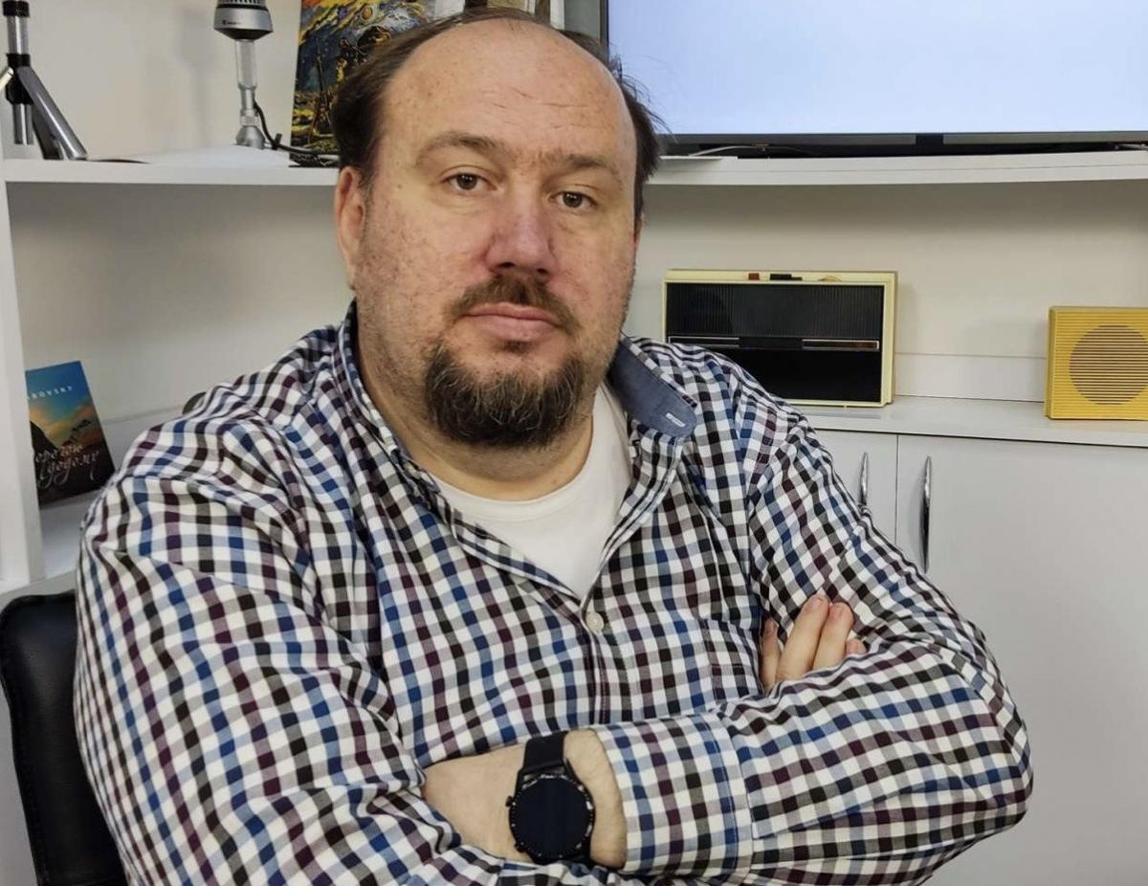Михайло Жирохов впевнений, що для сербських найманців заробіток є другорядним / фото надане ним
"Люди війни" і гібридна мотивація
Участь сербів не у своїй війні, на думку Стойковича, є наслідком гібридної інформаційної війни, яку Росія роками веде в Сербії та інших балканських країнах. Зокрема, Росія сформувала серед багатьох сербів переконання, що вона захищає православну церкву Сербії, так само, як і в Росії. Тому деякі громадяни Сербії переконані, що боротьба за Росію є "святою справою". Ба більше, багато сербів вважають, що боротьба "за Росію" також є боротьбою за інтереси Сербії.
"Це, звісно, хибне уявлення та розуміння, створене російськими агентами в публічній сфері в Сербії і Боснії та Герцеговині. Але величезний відсоток населення в це вірить… Ми є свідками, що Росія дуже успішно мобілізує людей, які вірять у пропаганду, для боротьби за свої інтереси. Сербія в цьому плані не є винятком", - підкреслює експерт і додає, що, коли існують такі настрої, а хтось ще й пропонує певну суму коштів, люди готові брати зброю та воювати.
З ним погоджується керівник Інституту вивчення гібридних воєн Octopus Агім Мусліу (Agim Musliu), який зазначає, що головний мотив сербів підтримувати росіян – історичний. Адже упродовж століть росіяни усіляко допомагали втілювати прагнення сербів завоювати сусідні території. Також одним із вагомих чинників є православна церква, яка поширює наративи, співзвучні з російськими, й говорить про сербів як обраний, "небесний" народ.
Втім, експерти наголошують, що мова не про звичайних людей, адже "звичайні люди не люблять війну". Мова про людей з бойовим досвідом чи кримінальним минулим.
Військовий експерт та історик Михайло Жирохов, говорячи про найманців, зазначає, що є "люди війни" - ті, кому важко після участі в бойових діях адаптуватися до мирного життя, ті, хто знайшов себе саме на війні. Він упевнений, що більшість сербських найманців належать саме до цієї категорії. Адже з 1991 до 1999 років значна частина сербських чоловіків воювали на Балканах – спочатку в громадянській війні, потім у війнах у Косово, Чорногорії, Боснії та Герцеговині.
"Існує навіть такий термін - "адреналінові наркомани". Він описує залежність людей ризикувати життям, отримуючи від цього кайф. Серби після балканських воєн брали участь у збройних конфліктах у багатьох країнах світу. Наприклад, у Демократичній Республіці Конго вони були присутні в якості військових інструкторів", - розповідає експерт.
Він зауважує, для такого типу військових найманців заробіток є другорядним. На першому місці – саме участь у бойових діях, ризик та адреналін.
До речі, класичним "адреналіновим наркоманом" можна вважати Ігоря Гіркіна (Стрєлкова), який воював спочатку у невизнаному Придністровʼї, далі – на Балканах, у Чечні, і потім – в Україні. Чимало військових росіян теж воювали на Балканах у 90-х роках, підтримуючи Сербію. І збережені горизонтальні звʼязки між колишніми бойовими побратимами відіграли свою роль, коли відбулася анексія Криму та почалися бойові дії на Донбасі. Окремі сербські громадяни приїхали воювати на стороні "руського міра".
Жирохов підкреслює, що сербські військовослужбовці складно переживали розпад Югославії, де їхня країна колись відігравала провідну роль.
"По суті, вони програли. Й історичний синдром полягає в тому, що певна кількість громадян намагаються розв’язати проблеми історичної пам’яті через участь у "благородних" та "справедливих" війнах, як вони вважають", - підкреслює військовий експерт.
Свою роль зіграли й налагоджені історично традиції, зокрема діяльність культурних товариств російсько-сербської дружби. Через них у 2014 році, за інформацією Жирохова, відбувалася вербовка "добровольців" на Крим. Звісно, це здійснювалося напівофіційно, або таємно: охочим оплачували квитки літаком до Ростова-на-Дону, де найманці збиралися, а потім паромом їх переправляли до Криму.
На думку військового експерта, серед сербських найманців в Україні небагато тих, хто пішов воювати з ідеологічних переконань.
"На початку війни прибули четники, але коли лінія фронту стабілізувалася й почалася "окопна" війна, то це виявилося не для них. Їхня стихія – активні бойові дії, мародерство, а копати окопи і сидіти в них вони не готові. Тому частина бійців повернулися після кількох місяців", - розповідає Жирохов.
На його переконання, цифра у 300 сербських найманців, які можуть воювати в Україні, є дещо завищеною. При цьому, мова не йде про якийсь злагоджений загін – найманці з Сербії розпорошені в різних бойових бригадах.
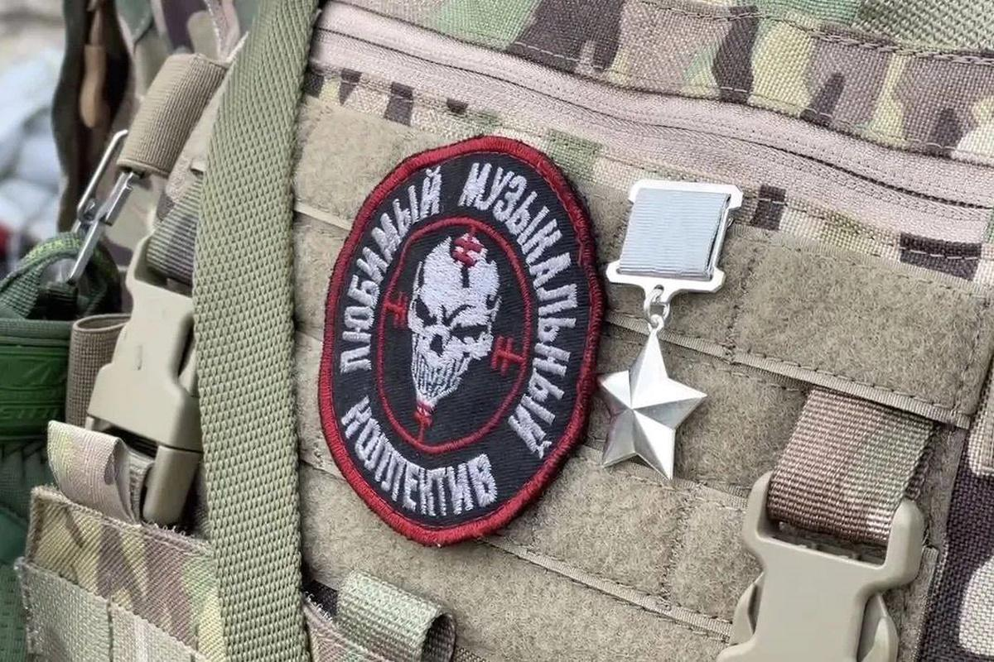Представники "Вагнера" проводять розвідувальні операції в Сербії та співпрацюють з керівниками місцевих екстремістських організацій / фото t.me/orchestra_w
Справжні брати
Окремі найманці всіляко хизуються своєю участю у війні, виставляючи фото з бойових позицій зі зброєю в руках, відкрито даючи інтервʼю пропагандистським медіа. Вже згаданий Берич відкрито заявляє, скільки українських військовослужбовців він убив. А це - публічне зізнання у воєнних злочинах. Проте далі заяв про необхідність покарання найманців, справа не йде.
Відповідно до українського законодавства, участь іноземців у воєнних діях проти України є злочином. До того ж, усім найманцям можна інкримінувати незаконний перетин державного кордону.
"Проти кожного з них можна знайти "букет" кримінальних статей, за якими можна судити, але людей потрібно ідентифікувати, зібрати докази й пред’явити обвинувачення, що малоймовірно", - зазначає Михайло Жирохов.
Крім того, багато хто з громадян Сербії, які воюють проти України, вже легалізовані в Росії через шлюби. Або ж для них, на знак вдячності, можуть організувати отримання російського громадянства за спрощеною процедурою. Тому сербські найманці, які вже "засвітилися" у війні проти України, можуть і не повернутися на батьківщину чи до європейських країн, де б їх, теоретично, могли затримати.
Втім, і на Батьківщині далеко не всі найманці можуть боятися справедливого покарання. У Сербії, яка, за словами Жирохова, ніби прагне дотримуватися європейських орієнтирів і визнає участь у закордонних війнах кримінальним злочином (передбачається ув’язнення від шести місяців до пʼяти років, а для організаторів – від двох до десяти років), збройна підтримка Росії окремими громадянами толерується як суспільством, так і державою. Зокрема, за даними Радіо Свобода, представники сербської Служби безпеки заявляли, що в бойових діях в Україні брали участь кілька десятків громадян Сербії, і деякі нібито за гроші воювали в складі українських сил. Однак ні в пресі, ні в офіційних заявах не було надано жодного доказу та не оприлюднено жодного імені.
Врешті, до цього часу лише кілька сербів отримали символічні санкції.
"Виходить так, що закон не стосується боротьби на боці росіян і особливо, коли йдеться про соратників президента Александра Вучича", - наголосив керівник Інституту вивчення гібридних воєн Octopus Агім Мусліу.
"Ця норма в законодавстві Сербії служить лише для того, щоб показати, що Сербія щось зробила в цьому напрямку. Але немає жодного справжнього результату цього закону, щоб зупинити вербування людей росіянами", - додає адвокат, голова громадської групи Octobar Чедомір Стойкович.
За його словами, все робиться для того, аби порушники закону уникли покарання. Для ілюстрації своїх слів адвокат наводить такі цифри: якщо з 2014 по 2018 роки за Російську Федерацію воювали близько 300 найманців, то лише 32 особи постали перед судом. З цих 32 осіб 28 отримали тільки попередження, а четверо були засуджені до домашнього арешту. При цьому, спочатку вони не могли виходити з дому, потім мали право виходити на дві години впродовж дня, або могли вільно ходити на роботу. У 2021 році одну особу засудили за організацію вербування для бойових дій в Україні.
"Це був перший і єдиний випадок, коли когось засудили за організацію вербування. Йому присудили 6 місяців домашнього ув’язнення – міг залишатися вдома протягом пів року, дивитися фільми, або йти на роботу, якщо він того хотів", - зазначає Стойкович.
Після 24 лютого 2022 року нікого з тих, хто вербував людей на війну разом з Росією або воював на її боці, не було заарештовано чи засуджено.
За словами Стойковича, у січні він звернувся до суду Бєлграда та генеральної прокуратури Сербії з вимогами заборонити діяльність ПВК "Вагнер" у Сербії. Однак за чотири дні розслідування було припинено. Цей факт він пояснює тим, що керівник Сербської державної агенції безпеки та інформації Александар Вулін є "людиною Путіна", має дружні відносини з секретарем Ради безпеки РФ Миколою Патрушевим.
Адвокат вважає, що представники "Вагнера" проводять розвідувальні операції в Сербії та співпрацюють з керівниками місцевих екстремістських організацій, адже представники останніх відвідували ПВК "Вагнер" у Санкт-Петербурзі як гості.
Стойкович підкреслив, що до діяльності у Сербії "Вагнера" та інших мілітаристських організацій має відношення посол РФ в Сербії Олександр Боцан-Харченко. Зокрема, на сайті посольства був лист з інформацією щодо того, куди звертатися в РФ бажаючим приєднатися до лав російської армії.
"Ми знаємо, що робота ця може координуватися лише через посольство РФ у Белграді. Також ми знаємо, що кількість робітників посольства не відповідає потребам – обсягу роботи, яка відбувається у нашій країні. Тобто їх (працівників, – УНІАН) значно більше, ніж потрібно", - додав Стойкович.
Президент Сербії Александр Вучич обіцяв покарання для співгромадян за участь у війні на території України. А, коментуючи випадки вербування сербів у структуру "Вагнера", додав, що "дружні країни так не роблять". Ймовірно, у майбутньому появу показових судових процесів проти воєнних злочинців та покарань сербських найманців виключати не варто. Але станеться це не сьогодні.
Ярина Мирославська
УНІАН в Google News
НОВИНИ ПАРТНЕРІВ
МАРТА НЕТЮХАЙЛО
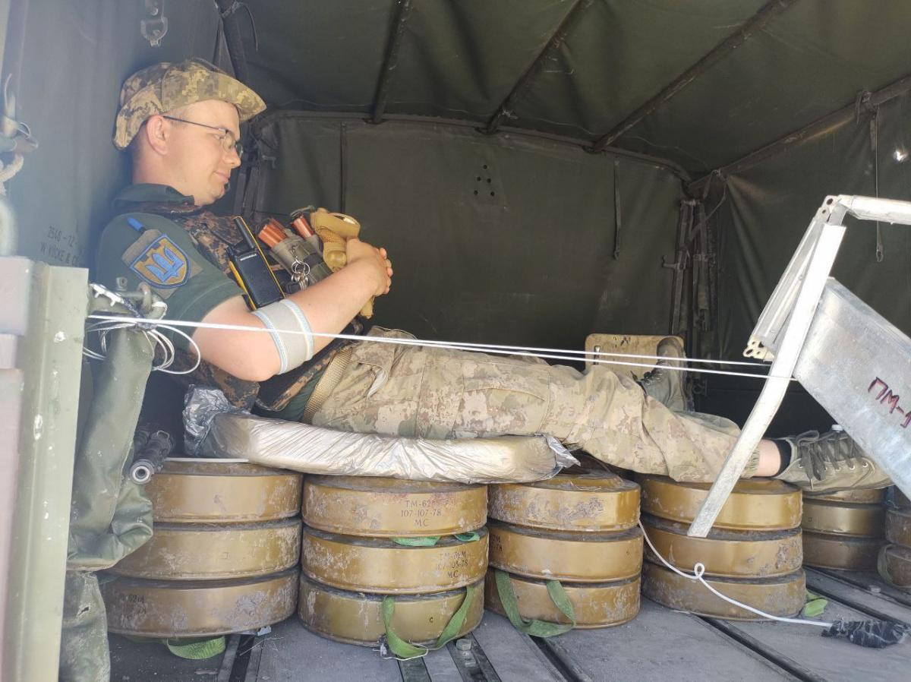Богдан Кузьмич зазначає, що визначити, чи замінована місцевість, можна навіть "на око" / фото надані Богданом Кузьмичем

Мінні поля, пастки, розтяжки і обстріли: як військові сапери працюють на фронті з невидимим ворогом
16:31, 19.09.2023
13 хв.1817
Військові сапери, які йдуть попереду штурмовиків і прочищають шлях для військової техніки та піхоти, докладають титанічних зусиль для перемоги України. УНІАН дізнавався, з чим вони стикаються щодня, виконуючи завдання, про пастки та "сюрпризи" від росіян.
"Росіяни роблять трьохрядні мінні поля"
Тарас Голуб у складі саперного взводу служив ще за часів АТО. До цього проходив строкову службу в саперному полку. Тож з такою роботою майже "на ти". Зараз перебуває на запорізькому напрямку, де доволі складна ситуація із замінуванням, проте нашим військовим нещодавно вдалося частково прорвати першу лінію оборони ворога.
Тарас розповідає, що росіяни дуже щільно мінують підходи до своїх позицій: "Два-три кроки – на такій відстані розташована міна від міни… Росіяни роблять трьохрядні та чотирьохрядні мінні поля, мішані з протитанковими та протипіхотними мінами".
Роботи на запорізькому напрямку дуже багато - безліч селищ залишаються замінованими. Додає проблем і те, що територія замінована давно, а поля позаростали у висоту на півтора метра - так, що й немає натяку, що там хтось колись проходив. На таких ділянках важко просто пересуватися.
"Ми свою буденну роботу виконуємо щодня. Щоправда, небезпека – з усіх сторін. Потрапляли і під артилерійські, і під мінометні обстріли, – каже сапер. – Одного разу працювали в полі, і нас росіяни засікли з коптера. Тоді почався дуже сильний обстріл. Ми побігли й заховалися у лісосмузі, перечікували атаку в льожках, які залишилися від росіян… Обстріл тривав десь години три".
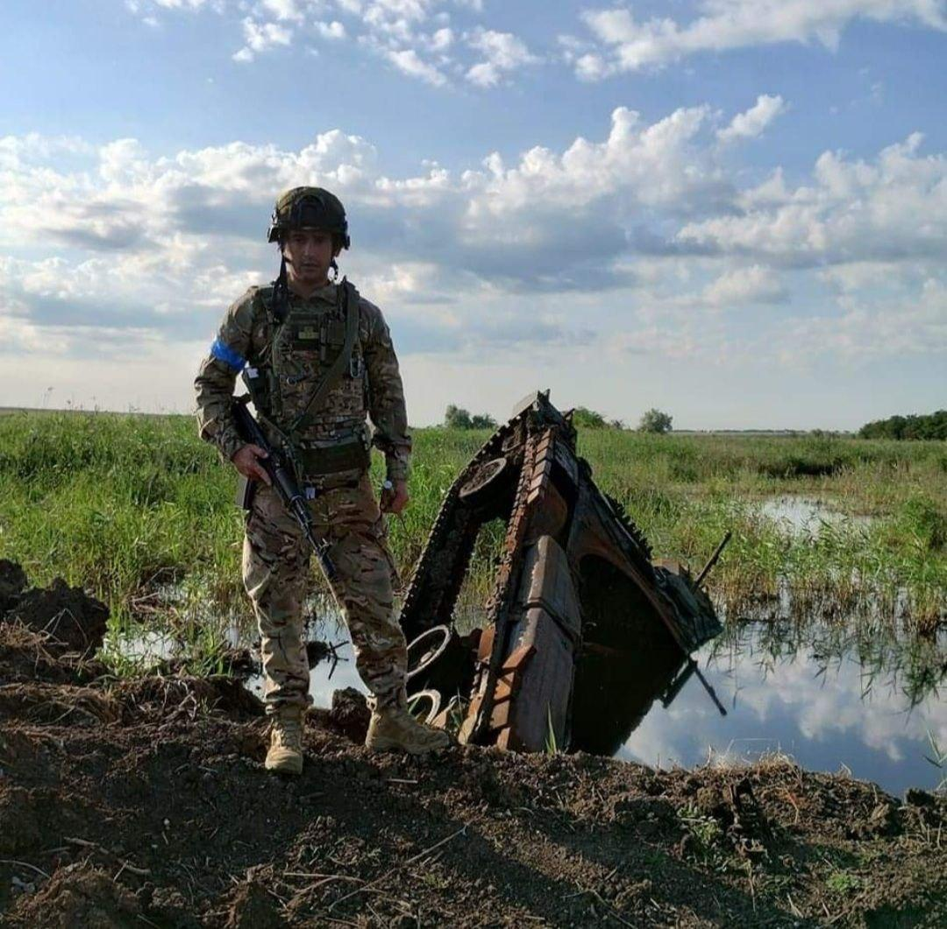Тарас Голуб розповідає, що росіяни дуже щільно мінують підходи до своїх позицій/ з Facebook-сторінки Тараса Голуба
За словами Тараса, росіяни розставляють багато розтяжок, найчастіше зустрічаються міни радянського зразка, але багато і 2018 року випуску – протипіхотних з дистанційним мінуванням.
"Тактика ворога змінилася. У росіян зараз дуже багато дронів, та й усього обладнання в них побільшало. На початку у них навіть броніки і каски були неякісними, а зараз забезпечення досить хороше, і з боєприпасами жодних проблем немає", – стверджує сапер.
"Саме по собі мінне поле нікого не зупиняє"
Колишній сапер Богдан Кузьмич зазначає, що визначити, чи замінована місцевість, можна навіть "на око", хоча і досить складно. Все залежить від того, наскільки ті, хто встановлювали міни, заморочувалися їх маскуванням.
"Якщо у літню пору року після заходу сонця підняти дрон з тепловізором, то можна побачити цілі ряди мін, – ділиться досвідом Богдан. – Найпоширеніша міна, яку я бачив – протитанкова ТМ-62. Впродовж дня вони нагріваються, і ввечері, коли сідає сонце, їх чудово видно: оскільки ці міни віддають дуже багато тепла, світяться у Mavic 3Т (дрон з тепловізором). Плюс, як правило, вони встановлені рівними рядами, майже завжди з однаковим інтервалом. І такі мінні поля помітні здалеку".
Проте, за його словами, якщо міни маскувати, або ставити більш хаотично, то людському оку вже буде важче їх побачити: "Якщо об'єкти розставлені більш хаотично, то помітити їх важко. І, банально, світитися може якесь сміття або камінчик, що нагрівся на сонці".
За словами Кузьмича, у мінній справі існує такий собі базовий принцип мінування. Наприклад, якщо є дуже довга ділянка, шириною приблизно 500 метрів, і є припущення, що через неї пройде ворог, то туди ставлять міни. Розміщують їх, умовно, в чотири ряди по 100 мін з інтервалом у 5 метрів.
"Але ворог робить це густіше. І на 500 метрів може бути в одному ряду не 100, а 150 мін… Якоїсь точної цифри немає", - зазначає Богдан Кузьмич.
З досвіду українських саперів, росіяни по периметру ставлять протипіхотні міни – керовані, некеровані, нажимної дії, з розтяжками, наприклад, ОЗМ-72 (протипіхотна вистрибуюча осколкова міна кругового ураження). Остаточний варіант залежить від інженера, який вирішує, як поставити – приховати ряд, чи відкрито.
При цьому, Богдан Кузьмич зауважує: помилково вважати, що, коли поставили купу мін, то ворог там не пройде. Адже мінне поле саме по собі нікого не зупиняє. Це – лише додаткова можливість для оборони.
Тобто, задача мінного поля – на пів години або на годину зупинити ворога, щоб він подумав, як його розмінувати, підтягнув спеціальну техніку, і в цей момент його уразити на полі.
"Тому важливими є не самі мінні поля, а їх правильне застосування у співпраці з іншими силами оборони", – розповідає сапер.
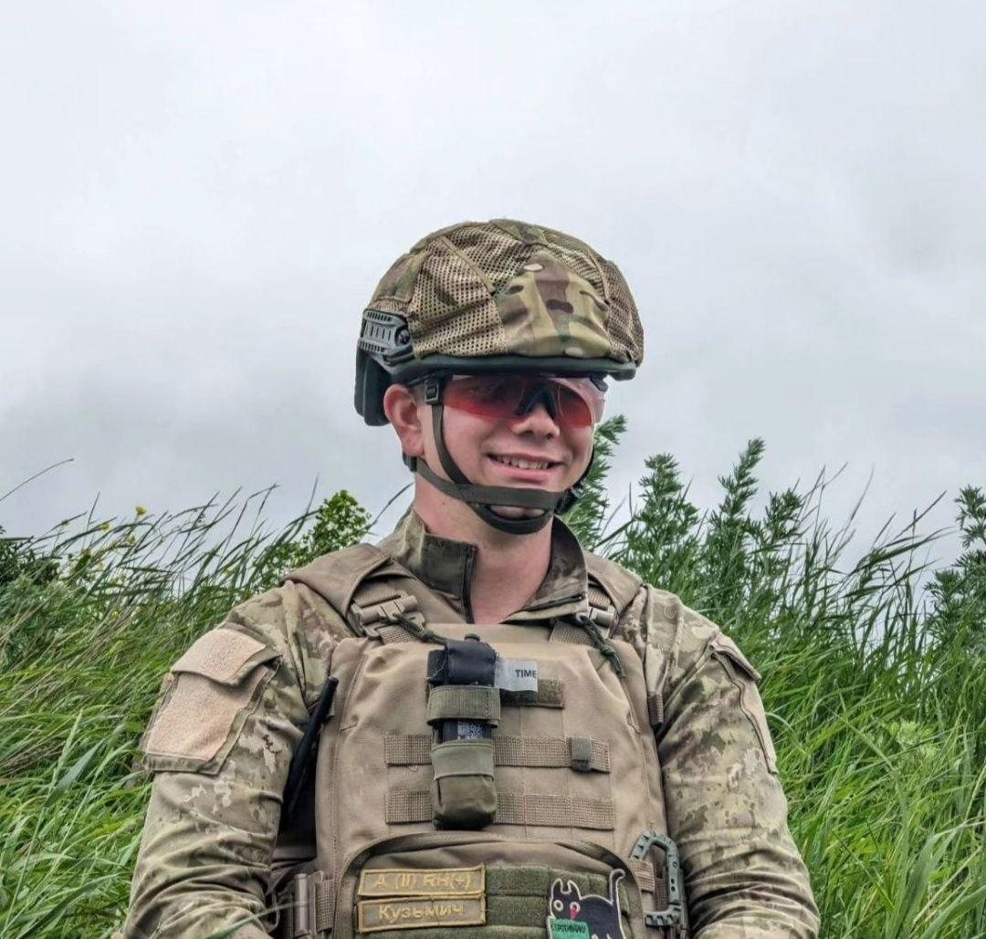Знешкодження одного вибухонебезпечного предмета на місці займає декілька хвилин / фото надані Богданом Кузьмичем
Розмінування та знищення боєприпасів
Сапери розповідають, що перший і найбезпечніший спосіб розмінування - це підрив боєприпаса на місці тротилом. Так роблять, коли поряд відсутні важливі об'єкти, люди, і коли "можна трохи пошуміти". Якщо ж такої можливості немає, боєприпас або залишається на місці (при цьому обкладається мішками з піском), або переноситься (сапери це роблять руками, або стягують вибухонебезпечний предмет (ВНП) з місця за допомогою мотузки).
"Можна знешкодити прямо на місці, якщо там звичайний артилерійський боєприпас з підривником. Підривник викручується, і частини забираємо окремо. Якщо ж такої можливості немає, бо, ймовірно, що боєприпас містить у собі самоліквідатор, тоді до нього взагалі не можна підходити", – пояснює Кузьмич.
Знешкодження одного вибухонебезпечного предмета на місці займає декілька хвилин. Однак, якщо його потрібно перенести у більш безпечне місце, то ситуація ускладнюється – потрібно евакуювати людей, які перебувають у певному радіусі.
За словами головного сержанта – командира інженерно-саперного відділення 74 батальйону 102 окремої бригади територіальної оборони бригади Володимира Чорного, який наразі викладає у навчальному центрі, стягувати ВНП можна, якщо він простий, і коли є час з ним "погратися".
"То в один бік, то в інший перекидаємо боєприпас по декілька разів. Дивимося, щоб не було датчика, щоб не було жодних "сюрпризів", – розповідає Володимир. – Якщо часу немає, то 200-грамова шашка, вогневий шнур і капсюль-детонатор роблять дива. Підриваємо на місці – не ризикуємо".
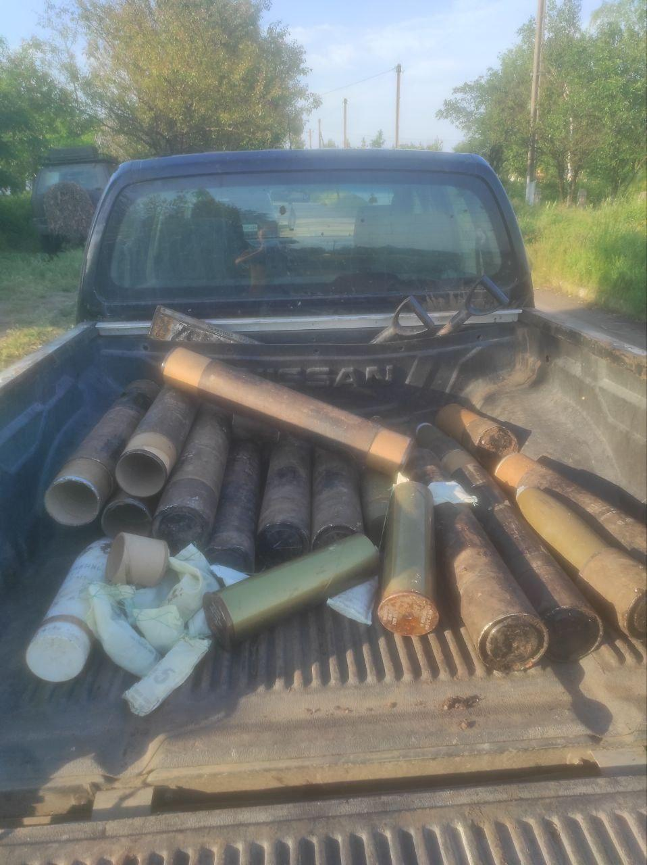У своїй роботі військові сапери залучають і техніку, однак вона – у дефіциті / фото надані Володимиром Чорним
Робочий інструмент та захист сапера
Кішка для розмінування з мотузкою, саперна лопатка, мультитул – це основні засоби, якими військові сапери користуються щодня. Проте у своєму арсеналі вони мають міношукачі, щупи, розвідні ключі для викручування підривників, будівельні мішки, які наповнюють піском та обкладають вибухонебезпечні предмети…
"У кишені сапера завжди має бути батарейка "Крона" та мультиметр для електродетонаторів, запальничка – все, що необхідно для роботи з інженерними боєприпасами та засобами їх ініціації", – говорить Богдан Кузьмич.
Звісно, у своїй роботі військові сапери залучають і техніку, однак вона – у дефіциті. Як розповідає Кузьмич, в інженерних ротах є інженерні машини для розгородження ІМР-2, створені на базі танка Т-72 – це машина з відвалом, мінним тралом та лебідкою. Також є міноукладальник - на базі броньованих автомобілів.
"Але все, що було у мене в моїй практиці – це вантажівка і просто лоток, зроблений з металу", – розповідає колишній сапер.
Принцип дії такий: вантажівка їде, а хтось з кузова викидає протитанкові міни кожні 5 метрів. Така проста механізація способу розмінування/замінування, як у сільському господарстві, де можна вручну саджати картоплю, а можна - за допомогою техніки
Щоб проробити один прохід у мінному полі для руху військової техніки та піхоти, достатньо одного ІМР-2 та декількох хвилин, говорить сапер. Міни підриваються під тралом і з'являється очищена колія, якою і рухаються військові. Але це за умови, якщо саперів прикриває артилерія.
Якщо ж мінне поле потрібно прибрати вручну – це складніше, оскільки швидкість руху людини залежить від ситуації. А ситуація – від присутності ворога, ландшафту, розміру мінного поля та поставленої задачі (треба зробити один прохід чи декілька).
До речі, хоча професія сапера – це постійний ризик, хлопці не надягають на себе захисні костюми. Кажуть, що вони не для польових умов.
"Ми працюємо у бронежилетах та касках. Саперних костюмів у нас немає. Та й у ньому довго не походиш, він важкий і незручний, – говорить сапер Тарас Голуб. – Якби я знайшов якийсь один вибуховий пристрій, то можна було б надіти костюм і розмінувати. А так… Це ж цілі заміновані поля".
За словами Кузьмича, одяг для розмінування наявний, але він не є критично необхідними для більшості задач: "Наші задачі мають виконуватися тихо і швидко, при цьому досить часто у сірій зоні або на ділянці, наближеній до ворога. Костюм в таких умовах буде сковувати рухи, і сапер не зможе пересуватися швидко".
Сапери впевнені, що такі костюми актуальніші для гуманітарного розмінування. Адже військові та цивільні сапери працюють, скажімо так, за різними алгоритмами, виконують доволі різні задачі, а від того у них змінюється обладнання. І, якщо для військових саперів більш актуальна машина, що може проїхати мінним тралом і проробити прохід, то для саперів з гуманітарного розмінування важливо мати машину з лебідкою, броньованим кузовом, куди можна обережно підняти боєприпас і вивезти його.
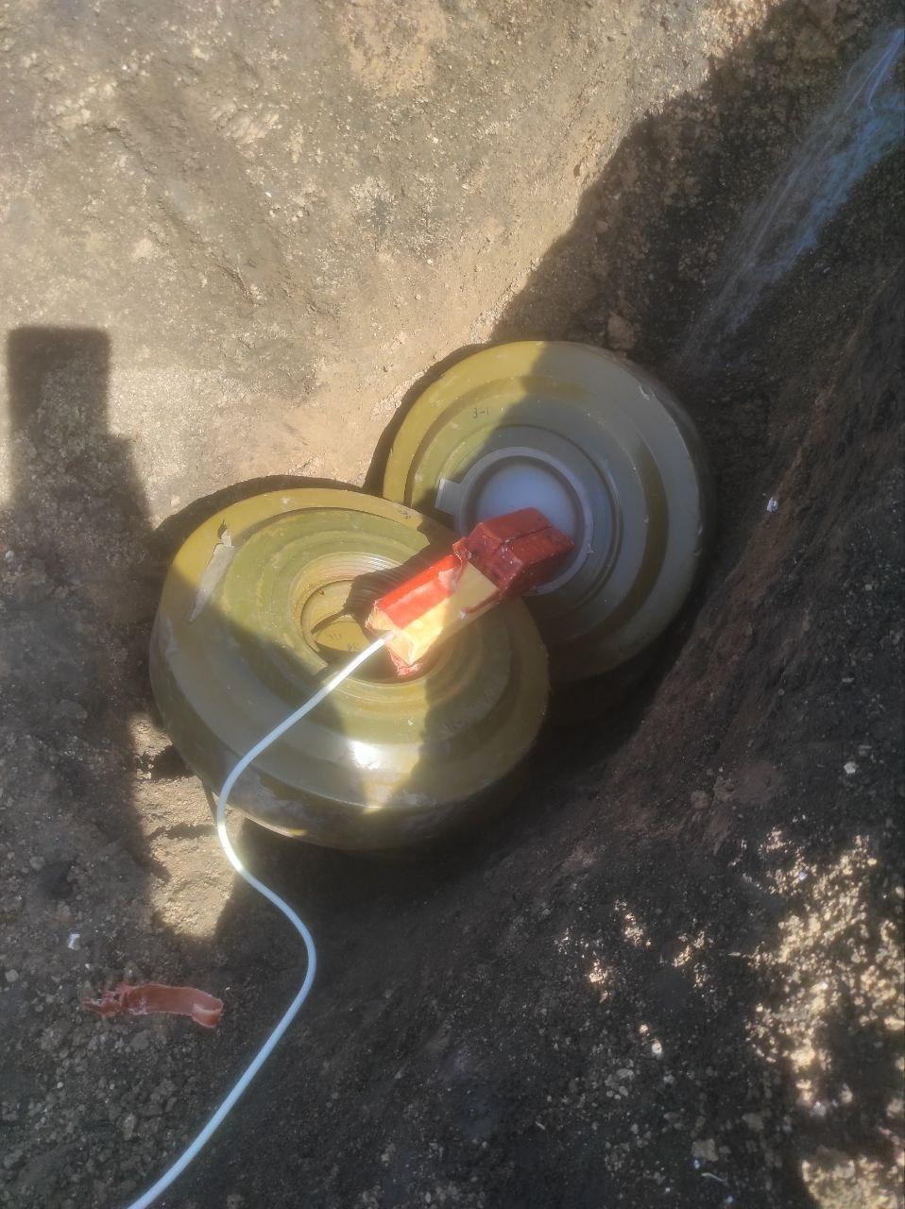Справжня підступність міни залежить не стільки від неї самої, скільки від людини, яка її встановлювала / фото надані Володимиром Чорним
Невидимий та підступний ворог
І військові, і цивільні сапери нагадують, що "сюрпризи" від ворога можна виявити у будь-якому місці, а замінованою може бути будь-яка річ – все залежить від фантазії.
"Група, в якій я служив, знаходила "сюрпризи" в матрацах, ліжках, умивальниках. І розтяжки, і зліплені, перероблені боєприпаси", – розповідає сапер Володимир Чорний і додає, що виявляли навіть вибуховий пристрій "Охота" (коли міна прикриває міну), який на щастя, був неправильно встановлений.
Тож справжня підступність міни залежить не стільки від неї самої, скільки від людини, яка її встановлювала.
"Один з моїх викладачів казав: "У сапера має бути відчуття прекрасного. Сапер – він як художник. Він намалював цю картину, навіть той чорний квадрат, а ти його маєш розгадати, подивитися, може, він там коло намалював. Люди не бачать, а ти повинен його побачити", – каже Володимир.
"У росіян є серія мін, яка називається міна-пастка. Її можна поставити під будь-який інший боєприпас. Людина, яка мене вчила саперної справи, була одним з найбільш досвідчених саперів, а міна ОЗМ-72 – одна з найпростіших протипіхотних мін. І він на ній підірвався… Тому є всі підозри вважати, що під тією міною була саме та міна-пастка, яка вибухнула", - додає Богдан Кузьмич.
Сапери - це єдиний організм
Сапери – маленька родина, члени якої у тяжку хвилину морально підтримують і підбадьорюють один одного, а також зайвий раз намагаються не накручувати себе, хоча і знають, на що йдуть.
"Головне у нашій роботі – не труситися, не боятися. Але і не забувати, що сапер закінчується тоді, коли каже: "Я все знаю". Знати все в інженерно-саперній справі нереально, бо ворог також щось вивчає. Так, у них є голод на саперів. Але вони працюють дуже потужно. І це також треба враховувати. Зараз війна змінилася, почали більше застосовувати дрони, але й мінування є усілякі", – зазначає Володимир Чорний.
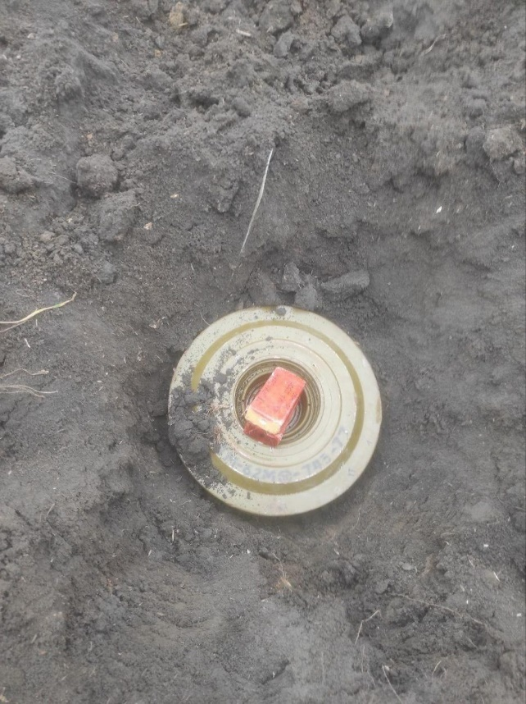© фото надані Володимиром Чорним
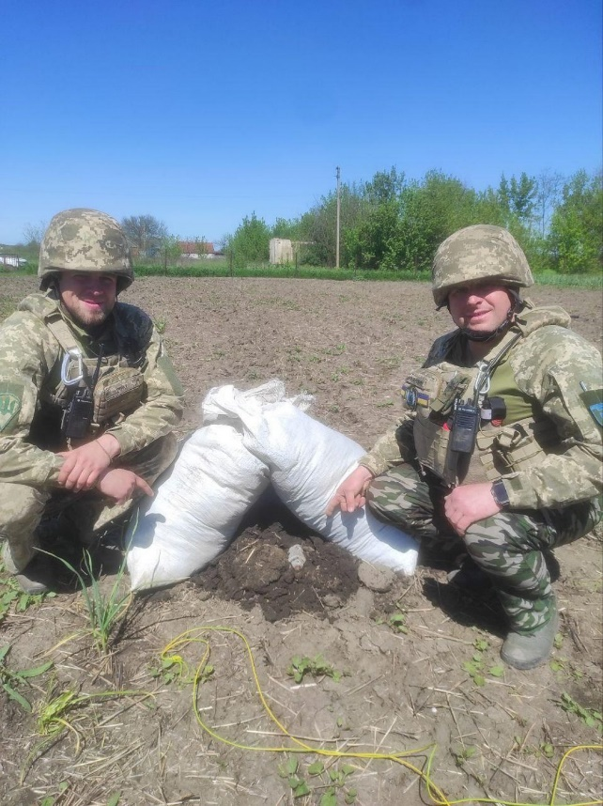© фото надані Володимиром Чорним
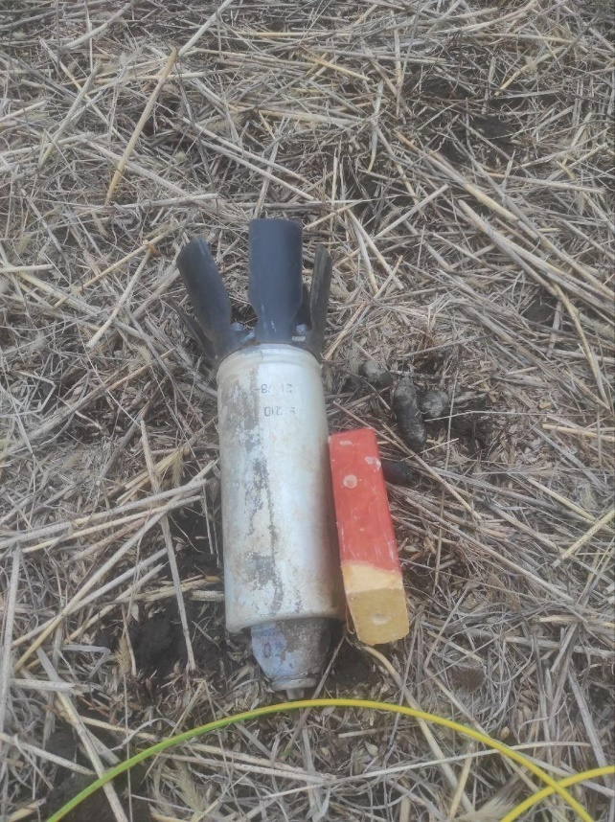© фото надані Володимиром Чорним
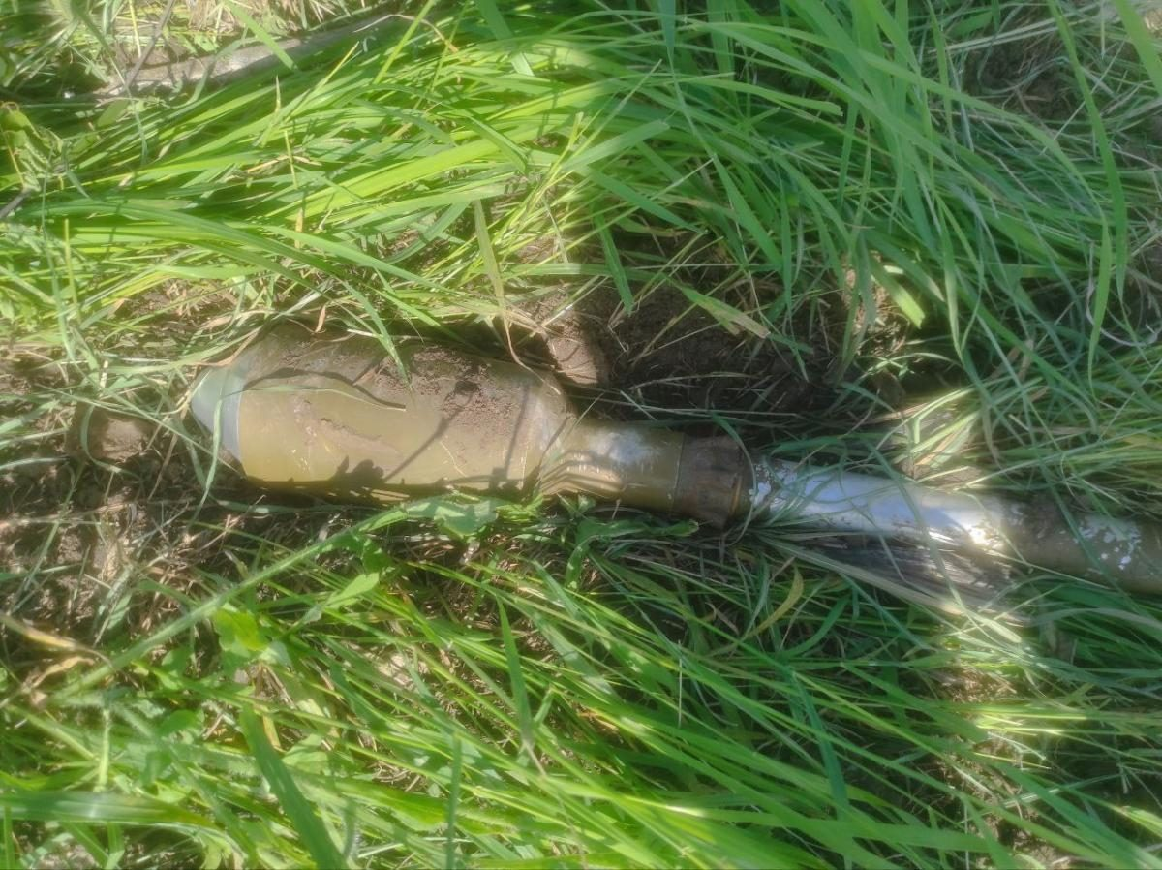© фото надані Володимиром Чорним
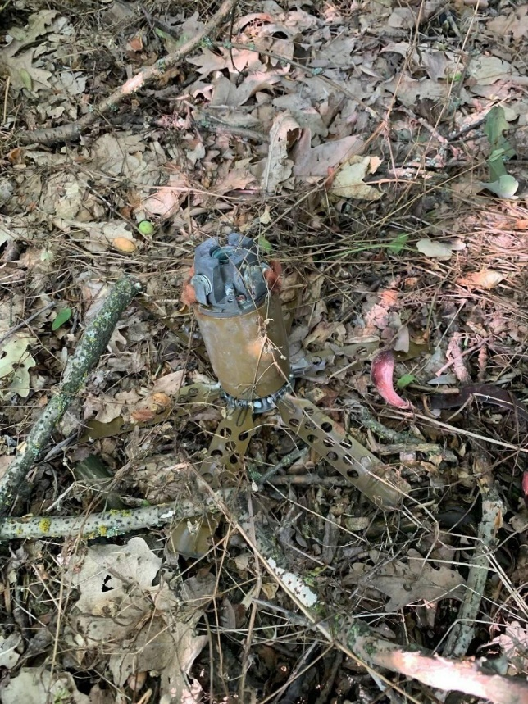© фото надані Володимиром Чорним
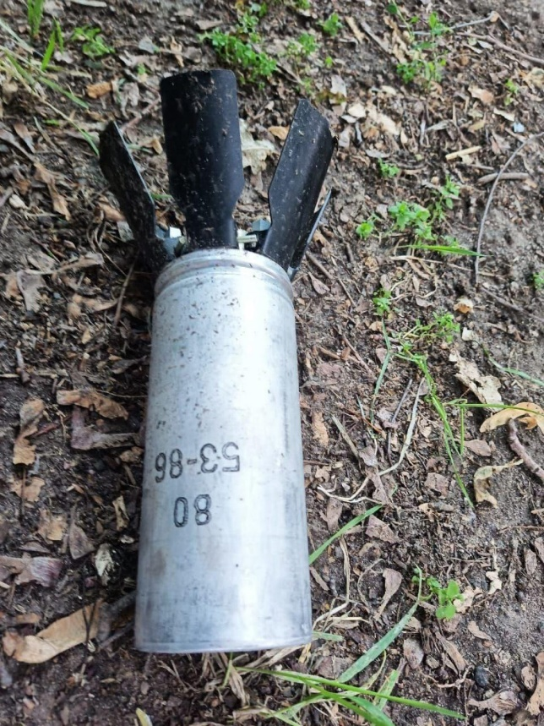© фото надані Володимиром Чорним
© фото надані Володимиром Чорним
© фото надані Володимиром Чорним
© фото надані Володимиром Чорним
© фото надані Володимиром Чорним
© фото надані Володимиром Чорним
© фото надані Володимиром Чорним
1/6
За його словами, побратими, які виходять на виконання завдань, розуміють, що хтось може не повернутися - підірватися або потрапити під обстріл. Але всі готові до цього.
"Сапера ти вивчиш. А чи вийде він в поле?.. У людини є страх, і його треба долати, ламати... Ми показали, що не треба боятися. Я зі своїми хлопцями постійно ходив, і у них не було думки, що їх кинули, що вони, як ті сліпі котики. Вони дивляться: о, з нами йде командир… Ми не раз потрапляли під обстріли, під авіаналіт, але кожен знав, що має робити. Командир закінчується, коли він віддав наказ і каже: "Йди!". Ні! Командир має йти разом зі своїми", - ділиться досвідом Володимир Чорний.
Також під час служби важливо обговорювати з побратимами всі нюанси: куди відступати у разі бою, як відбуватиметься евакуація, якщо у когось буде поранення.
"Вони розуміють, хто що має робити. Звісно, не завжди іде так, як планувалося, але "організм" працює. Коли ми після чергового виїзду повертаємося, то обговорюємо, що не так, що мені не сподобалося в їхніх діях, а їм – в моїх. І виправляємо помилки. Комунікація є", – додає Чорний.
На його думку, Україні потрібна буде не одна сотня років, щоб розмінувати все, що залишив і продовжує залишати ворог.
"Кожен кущик, кожен сантиметр потрібно проходити. В інженерних частинах роботи буде дуже багато", - каже Володимир.
Тож, сапери впевнені: коли піхота, артилерія та всі інші роди військ будуть святкувати перемогу, вони будуть розміновувати Україну.
Марта Нетюхайло
УНІАН в Google News
НОВИНИ ПАРТНЕРІВ
ГАННА БРЕДІХІНА
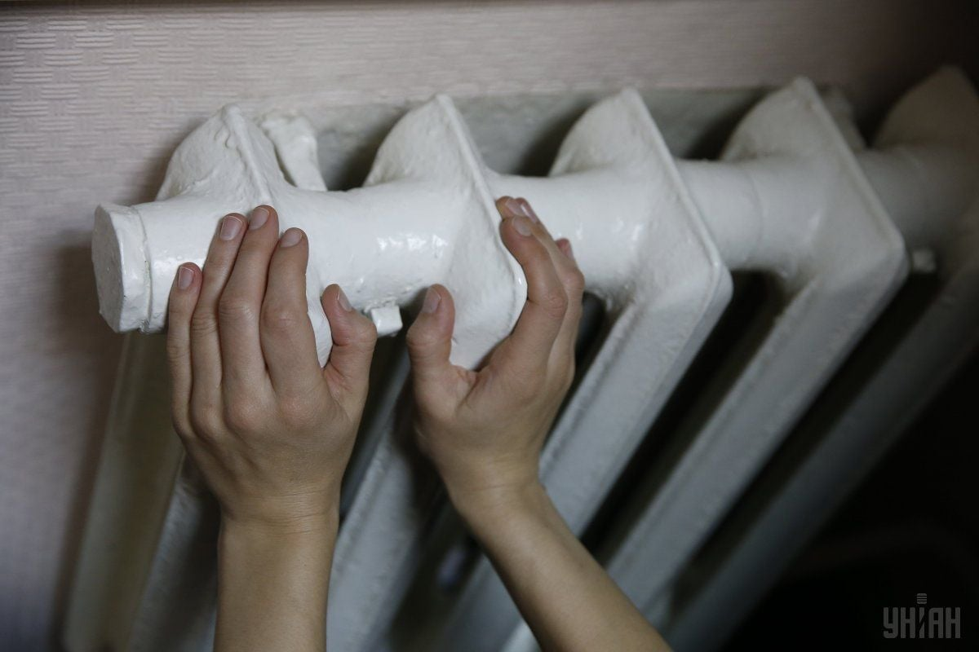На українців знову чекає важка зима / фото УНІАН

Україну знову спробують заморозити: як пережити зиму
17:16, 14.09.2023
11 хв.4117
До початку сезону холодів залишилось кілька тижнів, і ворог вже почав атакувати українську енергетику. УНІАН дізнався, чого найбільше бояться українці, розібрався, які з цих жахів можуть справдитися, та ділиться власним досвідом - як до них підготуватися.
Більшість українців з великою напругою очікують на прийдешній опалювальний сезон, бо вже абсолютно очевидно: ворог повторить минулорічні обстріли енергетичної інфраструктури, і ми, як і торік, сидітимемо без світла, тепла і води. Російський енергетичний терор вже розпочався: в ніч на 6 вересня ворожий дрон влучив в енергетичний об’єкт на Одещині, внаслідок чого частина споживачів регіону залишилась без світла.
В інших регіонах, навіть попри відсутність уражень енергетичної інфраструктури, частина громадян так само вже страждає від довготривалих відключень електрики.
Автор цих рядків нещодавно провів без електроенергії дев’ять годин у своєму будинку в Київській області. А справа в тому, що напередодні зими енергетики проводять планове техобслуговування електромереж, і для цього на весь робочий день відключають окремі вулиці та навіть цілі райони містечок і сіл. Що найнеприємніше, відбувається це раптово, без попередження споживачів заздалегідь. Українців ніби з усіх боків готують до майбутніх відключень – навіть психологічно.
Співрозмовники УНІАН поділились з редакцією своїми найбільшими острахами та побоюваннями перед настанням сезону холодів, до якого, по-суті, лишилось усього кілька тижнів.
"Мене бентежить, що знову повторяться відключення світла і доведеться користуватися газовим пальником, якого я боюся. Бо минулого року були випадки, коли вони вибухали і зносили людям пів квартири. Але я планую підлаштуватись під графік відключень світла і готувати заздалегідь у мультиварці, яка довго зберігає їжу теплою", - поділилася із нами своїми думками мешканка Київської області Наталя.
Студент Віктор з Кривого рогу також переживає за те, що в разі кількаденної відсутності світла готувати і зберігати продукти буде майже неможливо.
"Коли довго немає світла, також немає ні води, ні опалення, і це важко. А те, що буде погодинний графік, мене мало хвилює. Єдине, доведеться слідкувати, щоб всі прилади були заряджені, та готуватись до кардіонавантаження, бо я живу на вісімнадцятому поверсі", - сказав він.
Мешканка приватного сектору на Одещині і молода матуся Світлана переймається, що через довготривале знеструмлення її будинок буде складно прогріти: котел і водопостачання не працюватимуть. Проте, наявність газової плити трохи полегшуватиме цю задачу.
"Нещодавно у нас народилась дитинка і я дуже переживаю, що взимку через довгі відключення світла хата не буде прогріватись, і стіни з вікнами підуть цвіллю, як минулого року. Крім того, самі розумієте, малечу потрібно часто підмивати, а тут потрібно буде заморочитись з набиранням та нагріванням води на газу", - поділилась вона.
Куди битиме ворог
Військові експерти переконані, що ракетного терору об'єктів енергетичної інфраструктури не уникнути. У розмові з УНІАН вони дали свої прогнози щодо того, яку стратегію ударів може вибрати ворог, та як Україні цьому протистояти.
Військовий експерт, льотчик-інструктор, полковник ЗСУ у запасі Роман Світан вважає, що цьогорічна зима приблизно повторить сценарій минулого року.
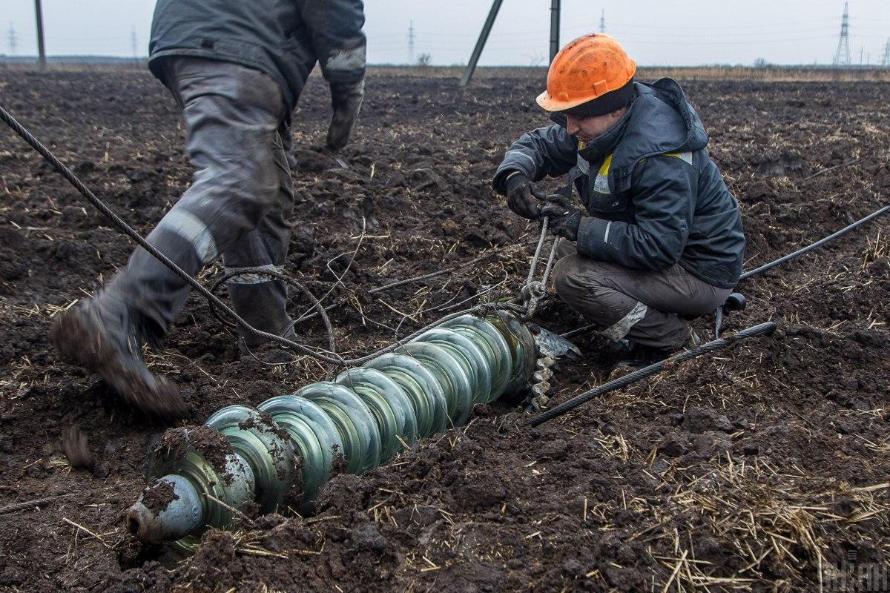фото УНІАН, Олександр Гіманов
"Номінальний сценарій - наша енергосистема витримає усі пошкодження, які будуть завдані росіянами, ми встигатимемо усе вчасно відновити. І, в принципі, може повторитися трохи покращений варіант минулого року", - сказав Світан.
Військовий експерт Павло Нарожний розказав УНІАН, що енергетична інфраструктура України, з одного боку, централізована – це атомні і теплові електростанції, які виробляють найбільше електроенергії. Але, з іншого боку, вона одночасно й розосереджена – через магістралі, трансформаторні підстанції. Захистити усі ці об’єкти практично нереально, бо не вистачить наявних засобів протиповітряної оборони.
"Блекаути стовідсотково будуть. Достатньо подивитися на мапу електричних магістралей, і все стає зрозумілим. У нас нема такої ситуації, що, ось, у Києві знаходиться одна електростанція, яка забезпечує тільки столицю, і вона захищена. Забезпечення Києва - це Трипільська і Дарницька ТЕЦ. Дарницька ТЕЦ – не може забезпечити все місто, а Трипільська – це Нова Українка, яка розташована на 15 кілометрів від Києва, це кілометри магістралей, і вона може бути ціллю", - сказав він.
І схожа ситуація – у кожному українському місті. Усі вони можуть бути мішенями, і жодне з них не може називатись абсолютно захищеним в енергетичному плані.
Готуємось до зимових "сюрпризів"
Енергетичні експерти погоджуються з військовими і вважають, що багато в чому успішне проходження опалювального сезону залежатиме від успішної роботи протиповітряної оборони. Проте, окрім ворожих обстрілів, випробуванням для української енергосистеми стануть навіть низькі температури.
Директор Центру дослідження енергетики Олександр Харченко вважає, що найбільшою проблемою буде дефіцит генерації. Нанесені ворогом удари, перш за все, по вугільним теплоелектростанціям були, на жаль, дуже руйнівними, тож Україна втратила більше 50 відсотків доступного генераційного запасу, який мала ще минулого жовтня.
"Взимку, наприклад, якщо температури будуть мінус 10 градусів, і навіть жодних обстрілів не буде, ми ходитимемо як по лезу: може пройдемо, а може і не пройдемо. Кожен блок, який пішов в аварійний ремонт (бо йому і без обстрілів 50 років), буде хитати те лезо у бік того, що когось треба буде відключити", - сказав він.
Харченко впевнений, що відключень світла взимку не уникнути у будь-якому випадку, проте довготривалих апокаліпсисів, які продовжуватимуться по два-три дні, ми оминемо.
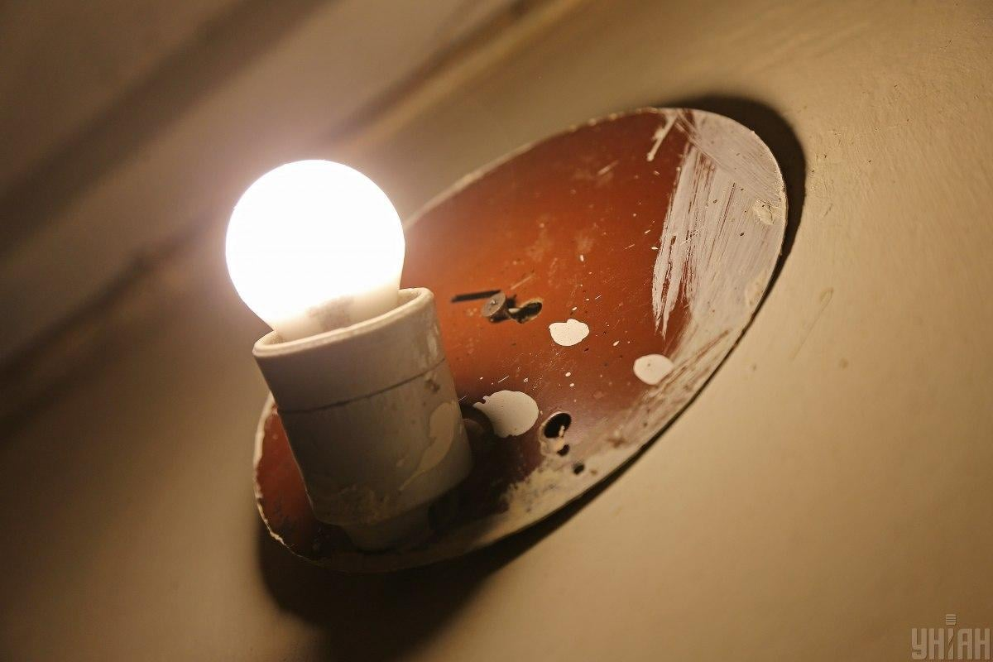фото УНІАН, Віктор Ковальчук
Він вважає, що найбільша загроза нависає над двома містами – Києвом та Одесою.
"Ці два регіони, по-перше, потребують великої кількості енергії. А, по-друге, вони є абсолютно дефіцитними. В Києві є генерація, але вона покриває в кращому випадку не більше тридцяти відсотків споживання. В Одесі взагалі немає нічого", - зазначив експерт.
Крім того, проекти, які можуть покращити ситуацію у цих регіонах, будуть реалізовані не в листопаді, як планувалось раніше, а у січні-лютому. А до того часу ще дожити треба…
Крім цих міст-мільйонників, досить напружена ситуація із електропостачанням буде в Запоріжжі, Житомирі, Кропивницькому і Кременчуці. Очевидно, що під максимальним ризиком перебуватимуть і прифронтові регіони: Харків, Суми, Чернігів, Херсон, Миколаїв, Запоріжжя.
Водночас, експерт Національного інституту стратегічних досліджень Геннадій Рябцев вважає, що ця зима буде легшою за попередню, оскільки українців вже складно чимось здивувати. Адже минула зима, що була далекою від казкової, дала нам безцінний досвід, який дозволить краще підготуватись до прийдешніх випробувань.
"Нічого нового порівняно з минулим опалювальним сезоном нас не чекає. Може трошки легше буде тому, що несподіванок якраз не очікується, і абсолютна більшість споживачів розуміє, що на них чекає, та як на це реагувати", - розповів Рябцев УНІАН.
У свою чергу, військовий експерт Павло Нарожний вважає, що держава не зможе попіклуватися одночасно про всіх громадян, тому кожен повинен подбати про себе самостійно.
"Варто робити утеплення будинків чи квартир. Треба бути готовими до відключення електроенергії та можливого зниження температури (теплоносія - УНІАН) десь до 18-19 градусів", - додав він.
Як українцям вижити
Маємо надію, що погода знову змилостивиться над Україною, і зима буде м’якою, без довготривалих морозів. Це дозволить нам пройти холодний сезон із мінімальними втратами. Але одними сподіваннями не зігрієшся.
Українцям, які ще з минулого року мають генератори, експерт Харченко радить викликати електрика для проведення технічного обслуговування цього приладу. Також варто перевірити, як працює електрика у всій хаті. Бо в умовах холоду на мережі лягає величезне навантаження.
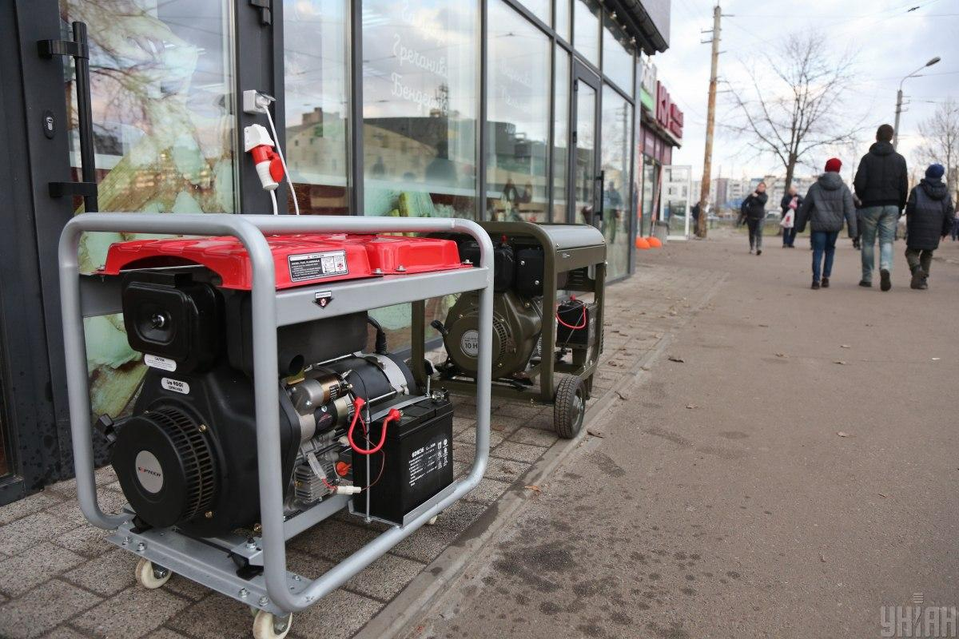фото УНІАН, Віктор Ковальчук
Якщо генератора немає, то ви ще маєте час його купити за більш-менш адекватною ціною. Магазини почнуть "задирати" ціни на цей ходовий товар після перших же влучань в енергетичні об’єкти.
Також на випадок відключень варто потурбуватися про те, аби в будинку були акумуляторні пристрої, які накопичують енергію. Не варто забувати й про запас води.
"Мешканцям багатоповерхівок хочеться порадити одну річ: навіть якщо буде достатньо електрики для того, щоб в місті працювала критична інфраструктура (каналізація, тепло і водогін), потрібно забезпечити роботу самих насосів, які встановлені в будинку, для того, щоб мати змогу качати воду до верхніх поверхів. Якщо не поставити там генератори, то під час тривалих відключень у вас в будинку не буде, по-перше, води, по-друге, буде холодно", - розповів УНІАН Харченко.
Автор цього тексту також активно готується до суворих зимових умов, які от-от настануть. Влітку наша родина придбала зарядну станцію, яка обійшлась нам у 9 тисяч гривень. Дорого, проте завдяки цьому приладу ми можемо не переживати за стабільність інтернету, адже роутер буде заживлений. А ще девайс підживлюватиме телефони та ноутбуки, необхідні для роботи з дому. Також з минулого року залишились різні види ламп та декоративного освітлення, яке працюватме на батарейках або від павербенку.
Одеситка Світлана, яка має новонароджену дитину, має намір створити у своєму будинку так звану "кімнату тепла", в якій мінімізує теплові втрати для комфорту малечі. Для гігієнічних процедур її сім’я закупить бак для води, який можна бути підігрівати на газовій плиті в разі потреби.
Українцям також варто подумати про те, щоб мати запас готівкових грошей. Адже далеко не всі магазини та кіоски зможуть забезпечити розрахунок банківською картою під час відключень світла та обстрілів.
Піклуємось про себе і про ближнього
Особливу увагу потрібно приділити літнім людям, які, очевидно, не зможуть дозволити собі придбати альтернативні джерела тепла чи освітлення за свої мізерні пенсії. Тож, кожному з нас варто попіклуватись хоча б про сусідок-бабусь та дідусів. Можливо, принести продуктів, коли не працюватимуть ліфти, чи теплий одяг. Більш жвавим стареньким варто розказати, де знаходяться найближчі пункти обігріву (якщо, звичайно, місцеві чиновники не осоромляться з організацією "Пунктів незламності", як минулого року).
Експерт Національного інституту стратегічних досліджень Геннадій Рябцев вважає, що громади самі, в першу чергу, мають забезпечити свою енергетичну незалежність: мати свої власні міні-станції, які виробляють електроенергію та тепло. Це вимога не тільки воєнного часу - це вимога енергетичного переходу, який реалізується у всіх державах Європейського союзу.
"Автономність кожного домогосподарства допомагає нормальному функціонуванню всієї енергетичної системи. Це децентралізація, розукрупнення енергетичних компаній, збільшення кількості генеруючих установок і раціональне споживання енергії. Це є запорукою не лише наявності енергії, а й можливістю після війни позбутися залежності від енергетичних монополістів. І забути про те, що хтось збирається підіймати ціни і тарифи", - додав він.
Українцям не варто плекати свої страхи про "зимовий апокаліпсис". Так, із настанням холодів наше життя, скоріш за все, стане менш комфортним, втім це не смертельно. Ми неодмінно переживемо це випробування, і вже знаємо, як його проходити.
Ганна Бредіхіна
опаленняелектрикавійна в Україні
УНІАН в Google News
ЛАРИСА КОЗОВА
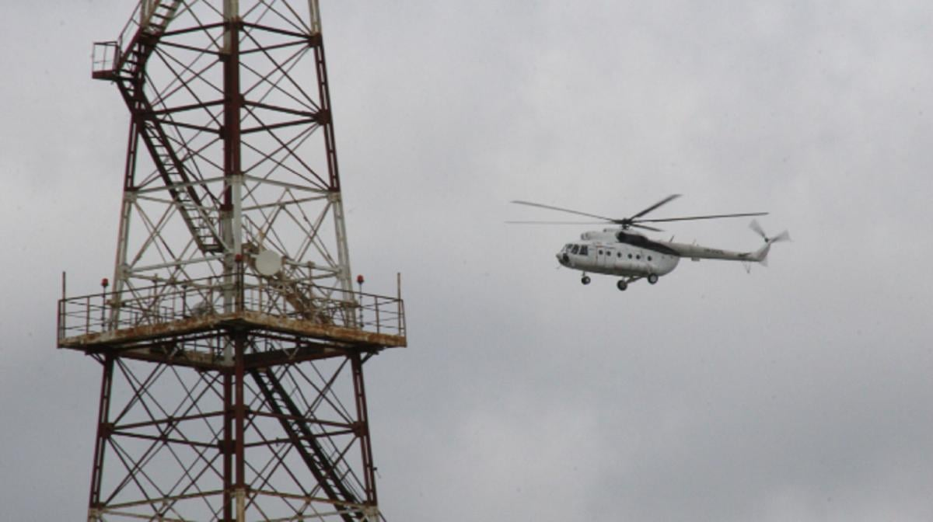фото УНІАН, Павлишак Олексій

"Вишки Бойка". Повернення
20:09, 13.09.2023
10 хв.2788
Україна повернула під контроль захоплені у 2014 році Росією бурові платформи у Чорному морі, більш відомі як "вишки Бойка". УНІАН дізнавався, який зиск від цього отримує Україна та як це позначиться на діях ЗСУ.
11 вересня стало відомо про взяття Україною під контроль самопідйомних бурових установок (СПБУ) "Петро Годовалець", "Україна", "Таврида" та "Сиваш". Ці платформи належать Україні та працювали у Чорному морі, але після анексії Криму у 2014 році їх привласнила Росія. Загарбники перемістили СПБУ ближче до окупованого півострова та розмістили на них обладнання для спостереження за акваторією, що дуже заважало ЗСУ та цивільному судноплавству. Тому спецназ ГУР Міноборони України пішов на ризикований крок.
Розвідники на легких гумових човнах (великий катер міг стати легкою мішенню для противника) зробили кілька вилазок на установки. Сміливцям довелося розпочати бій із ворожим винищувачем, який отримав пошкодження та відступив. Через складний маневр човнів, спецназівець "Конон" опинився у відкритому морі, де провів понад 14 годин, але згодом його врятували. Відважні розвідники здобули цінні трофеї – забрали з платформ запас вертолітних боєприпасів типу НАР (некерованих авіаційних ракет) та радіолокаційну станцію "Нева". Встановлено, що деякі "вишки" використовувалися як пункт дозаправки та були дуже важливими для ворога.
Як Росія використовувала "вишки Бойка"
Як пояснив УНІАН президент Центру глобалістики "Стратегія ХХІ" Михайло Гончар, "Сиваш" та "Таврида" – бурові установки ще радянських часів, "Петро Годовалець" та "Україна" – нові платформи, збудовані в Сінгапурі та придбані державним підприємством "Нафтогаз" України" за корупційною схемою, із значним завищенням вартості.
"Це сталося за президентства Віктора Януковича, коли міністром енергетики був Юрій Бойко. Звідси така специфічна назва – "вишки Бойка"", – розповів експерт.
За його даними, "Сиваш" зараз розташований ближче до півострова Крим, три інші – у районі Одеського газового родовища – на шельфі Чорного моря. Зроблено це агресором, щоб відстежувати все, що відбувається на основному чорноморському трафіку – між буровими установками та узбережжям Одещини. При цьому окупанти моніторили обстановку за допомогою радіолокаційного обладнання, яке розмістили на "вишках" ще у 2017 році.
"Вже тоді разом із представниками ДПСУ та держкомпанії "Чорноморнафтогаз" ми проводили рейд та зафіксували на бурових установках присутність "нехарактерного" обладнання. Це були станції радіолокації, які дозволяли ворогові "бачити" практично весь північно-західний район Чорного моря – від узбережжя Одещини до Криму", - розповів Гончар.
Морський аналітик, капітан 1-го рангу ВМС ЗСУ у відставці Андрій Риженко розповів, що свого часу Україна закупила дві "вишки Бойка" для того, щоб забезпечити газом саме Крим. Проте СПБУ чомусь не охоронялися, і у 2014 році стали першими об'єктами, захопленими російським спецназом.
За даними Риженка, бурові установки спочатку використовувалися окупантами і за прямим призначенням, підживлюючи острів газом. Адже, за його словами, саме у північно-західній частині Чорного моря – серйозні родовища газу, обсяги виробітку якого 2,5 млрд кубометрів на рік. Саме стільки газу, за його даними, споживає протягом року така країна, як Молдова.
Але, на думку Гончара, пряме призначення українських СПБУ Кремлю було нецікавим, адже для буріння вони використовувалися вкрай мало та й необхідні кошти для їх повноцінної роботи (витратні матеріали) окупантами не виділялися. Ба більше, як зазначає Гончар, російські профільні держпідприємства від українських СПБУ відмежувалися. Зокрема, у 2014 році РФ незаконно перереєструвала дочірню компанію українського "Нафтогазу" - "Чорноморнафтогаз", на балансі якого "висіли" СПБУ, у "державне унітарне підприємство "Чорноморнафтогаз"". Потім його підпорядкували окупаційній владі Криму, якій обсяги видобутку газу в чорноморському шельфі втримати не вдалося.
Як вважає Гончар, Москва давно не переймається перспективою видобутку газу в українській зоні Чорного моря. Хоча б тому, що ще у 2016 році в окуповану АРК держава-агресор проклала газопровід з Таманського півострова. Тобто питання забезпечення Криму газом окупанти вирішили.
Експерт також пояснює, що бурові установки – потужні комплекси, оснащені досить складним обладнанням, вертолітним майданчиком та іншим. Для їх обслуговування потрібна присутність кваліфікованого персоналу, але на чотирьох СПБО він був відсутній. І пов'язано це саме з тим, що платформи вже не використовувалися за призначенням. У зв'язку з цим, за словами Гончара, взяття під контроль бурових платформ слід розглядати насамперед, як усунення переваги агресора у північно-західному секторі Чорного моря.
"Варто розглядати це як ліквідацію опорних баз, на яких було розміщене розвідувальне обладнання для здійснення диверсій на українському узбережжі Чорного моря. Адже, окрім радіолокаційних станцій типу "Нева", наші спецназівці знайшли на платформах певні запаси некерованих авіаційних ракет для гелікоптерів, які там робили проміжну посадку", - констатує президент Центру глобалістики "Стратегія ХХІ".
Гончар зазначає, що тепер "очі та вуха" супротивника у цій частині акваторії, якщо не обнулили, то значно "підрізали". Він також нагадав нещодавнє повідомлення у ЗМІ про британський літак, який супроводжував цивільні судна, що вийшли з портів Великої Одеси. За деякими даними, під контролем цього літака іноземні балкери прямували до Босфору через територіальне море Румунії та Болгарії.
"Усі ці разом узяті нюанси реально підвищують рівень безпеки цивільних суден", - наголошує експерт.
Демілітаризація акваторії
За словами Андрія Риженка, росіяни встановили на бурових платформах спецсистеми для збирання стратегічно важливої інформації – змонтували станції "Нева", які не лише постійно моніторять ситуацію на морі, а й забезпечують радіоелектронну розвідку.
"Фактично ворог прослуховував усі радіорозмови на території України і, можливо, частини Румунії. Таке обладнання перехоплює роботу радіотехнічних засобів тощо", - стверджує аналітик.
Своєю чергою, Михайло Гончар вважає, що спецоперація з контролю над "вишками" розпочалася ще торік влітку – коли ЗСУ почали завдавати по них ударів, один з яких припав на основний газовий потік родовища. З того часу у тому районі палахкотить вогонь, який окупанти навіть не намагалися (або не змогли) погасити. Не виключено, що такий підхід пов'язаний із тим, що росіяни розуміли: рано чи пізно Україна відновить контроль над своїми СПБО або просто їх знищить.
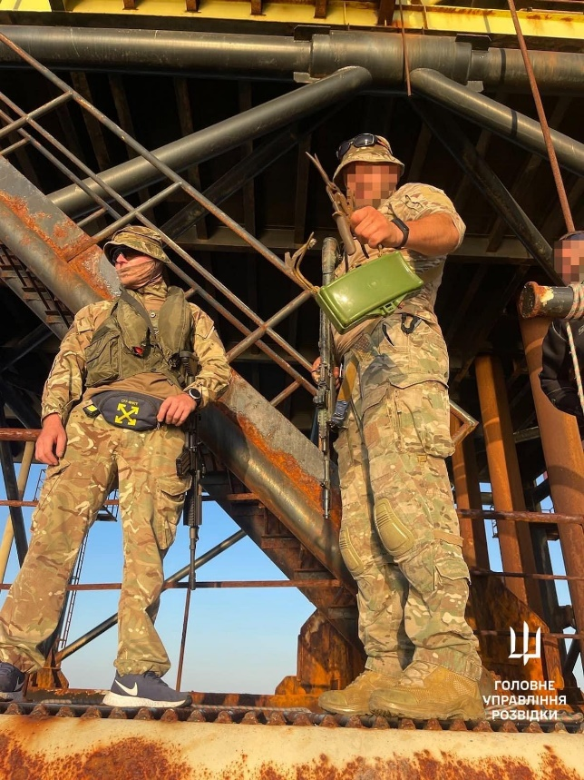© фото ГУР
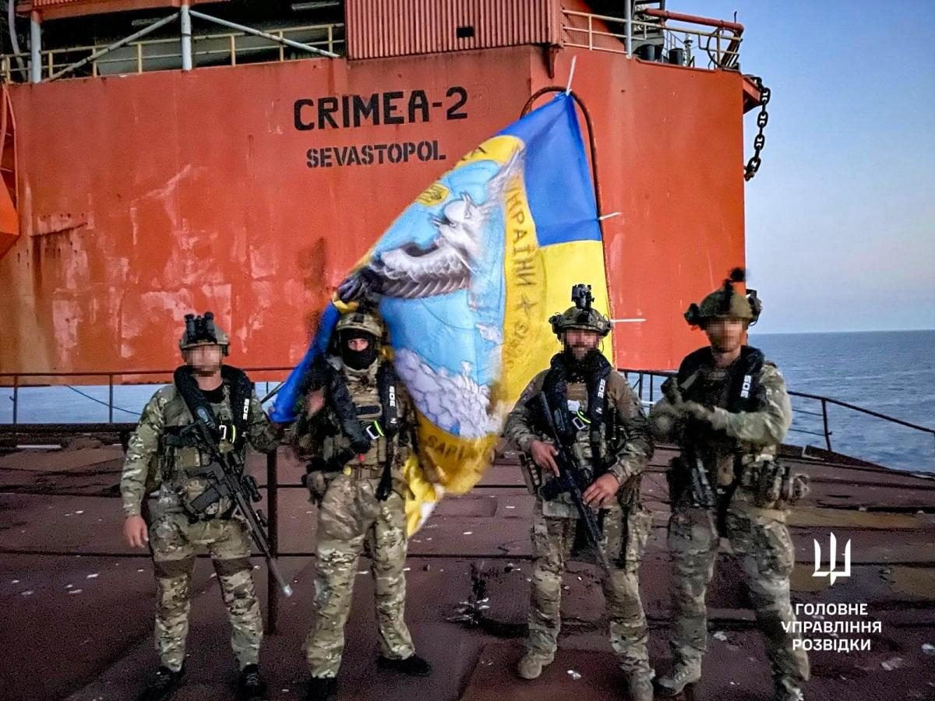© фото ГУР
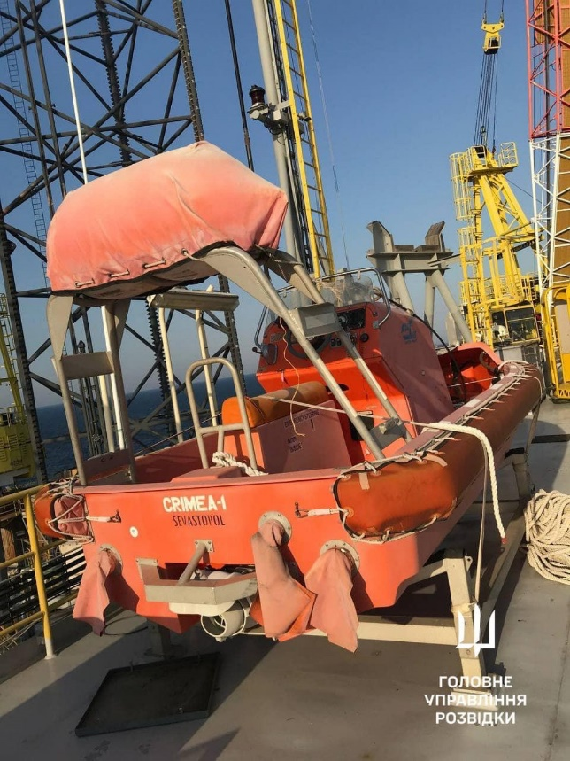© фото ГУР
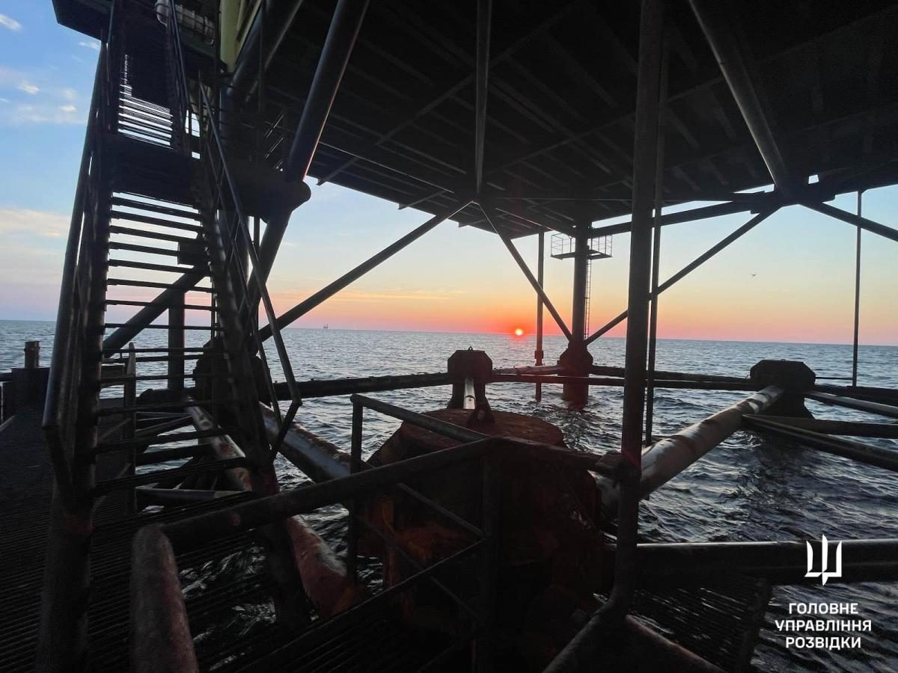© фото ГУР
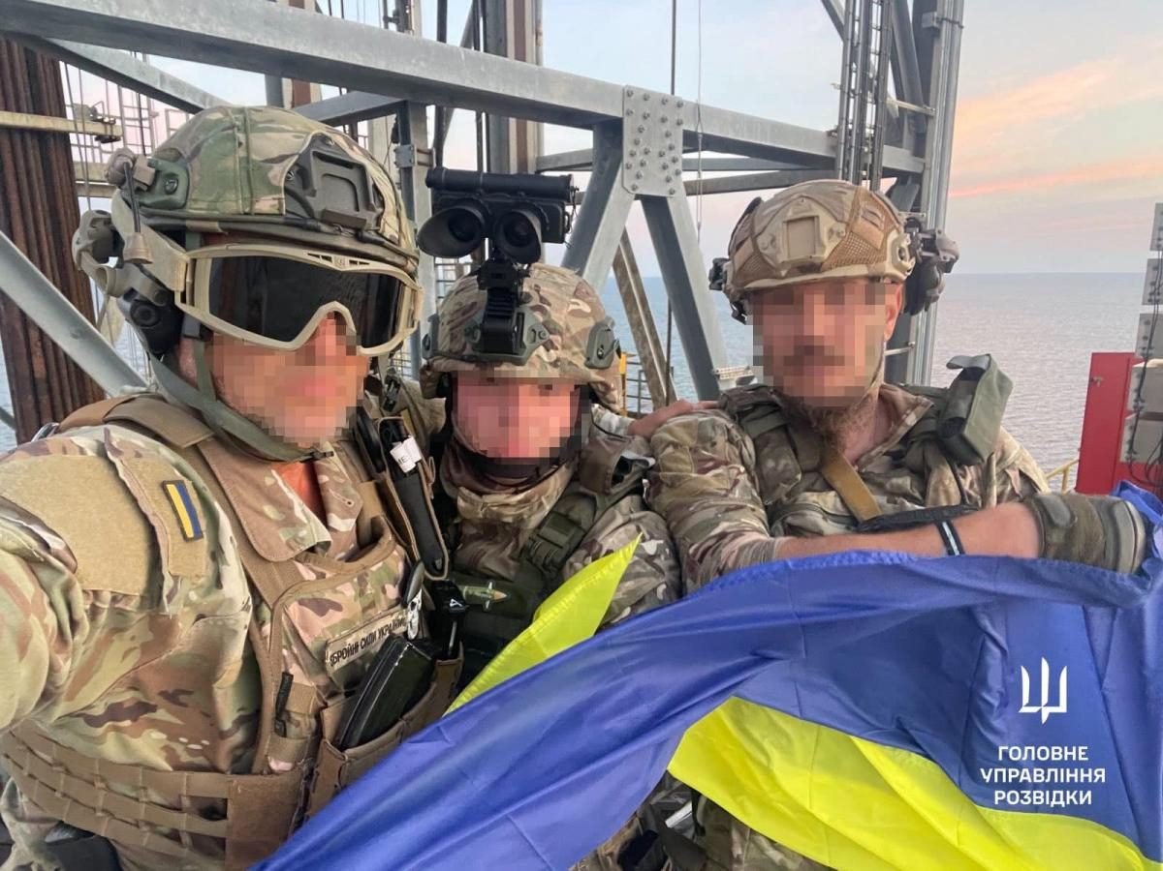© фото ГУР
© фото ГУР
© фото ГУР
© фото ГУР
© фото ГУР
© фото ГУР
© фото ГУР
1/5
"Саме це і відбувається... Тобто, можна сказати, ми проводимо демілітаризацію акваторії, насамперед у зоні, яка, згідно з міжнародним морським правом, відноситься до виняткової морської економічної зони України", - наголосив Гончар.
За словами військового експерта Олександра Мусієнка, зараз Сили оборони проводять низку системних операцій зі встановлення контролю над північно-західною частиною Чорного моря, не маючи чисельної переваги над Чорноморським флотом РФ.
"Це й десантування у Криму, коли було встановлено український прапор, і завдання ударів по західній частині окупованого півострова, знищення там радіолокаційних станцій, засобів ППО… - обладнання, яке може виявляти надводні цілі. І те, що раніше було збито літак противника в районі острова Зміїний, а зараз ми бачимо ситуацію з "вишками Бойка"", - сказав експерт.
Він наголошує, що бурові установки розташовані на шельфі, який належить Україні, а надра – українському народові. При цьому росіяни використовували українські СПБУ для радіотехнічної, радіоелектронної розвідки, зокрема, за Одесою та районом острова Зміїний. Наразі спецназівці ГРУ значно полегшили подальшу роботу Сил оборони щодо встановлення контролю в українській частині морської акваторії.
"Важливо відновити справедливість, зробити так, щоб Росія більше не крала наші ресурси, як вона це робила після анексії Криму. І наше завдання максимум – встановити повноцінний контроль за платформами. Або хоча б не дозволити ворогові відновити там вироблення газу й повернути допоміжне обладнання (для розвідки, – УНІАН)", - підкреслив Мусієнко.
За словами спікера Військово-морських сил ЗСУ Дмитра Плетенчука, наразі в районі та на підходах до СПБУ залишається небезпека з повітря – російська авіація у будь-який момент може завдати удару. Інакше кажучи, можливість використання Україною бурових установок поки що не обговорюється. Але й ворогові це зараз не під силу – доступ до певної частини акваторії морському компоненту ЧФ РФ перекрито завдяки роботі берегових ракетно-артилерійських підрозділів вітчизняних ВМС.
"Ми говоримо про системи "Нептун", "Гарпун", які не дозволяють окупаційному флоту наблизитись до цих споруд. Плюс наші відважні "гурівці" своєю спецоперацією на СПБУ залишили ворога без додаткових інструментів розвідки, відстеження надводної обстановки. Нівелюючи, відповідно, планування можливих операцій противника у нашій акваторії. Це значний успіх військової розвідки, адже вежі мали стратегічне значення", - сказав Плетенчук.
Наближає повернення Криму
За словами експертів, виходячи з того, що бурові установки залишаються в зоні досяжності ракетно-бомбових ударів противника, "вежі" не експлуатуватимуться, і залишаться на колишньому місці, доки не завершаться бойові дії, та ворога не проженуть із Криму.
"СПБУ – плавучі, але не самохідні. Вони переміщуються по воді повільно, за допомогою потужних буксирів, а ця операція – дуже складна. Ба більше, якщо платформи "потягти", наприклад, до Одеси чи порту "Південний", то з великою ймовірністю росіяни почнуть завдавати по них ударів. Ну, припустимо, буксирування вдалося – СПБУ вже в Одесі. І що? Вони просто стоятимуть? Адже поки є воєнні ризики, про їхню виробничу експлуатацію не може бути й мови", - пояснив Михайло Гончар.
Свою думку висловив також експерт Асоціації реінтеграції Криму Борис Бабін. За його словами, контроль над акваторією Чорного моря дозволяв агресору висувати свої умови та шантажувати весь світ, а "вишки Бойка" були свого роду гарнізоном, який забезпечував ворогу певну перевагу.
Тепер, на його думку, спецоперація українських спецслужб довела, що Кремль більше не може контролювати все Чорне море й висувати свої умови щодо роботи "зернового коридору". "Зачистка" бурових установок значно наблизила повернення Україні окупованого Криму.
Лариса Козова
Вишки Бойка
УНІАН в Google News
НОВИНИ ПАРТНЕРІВ
читать на русском
КОСТЯНТИН ГАПОН
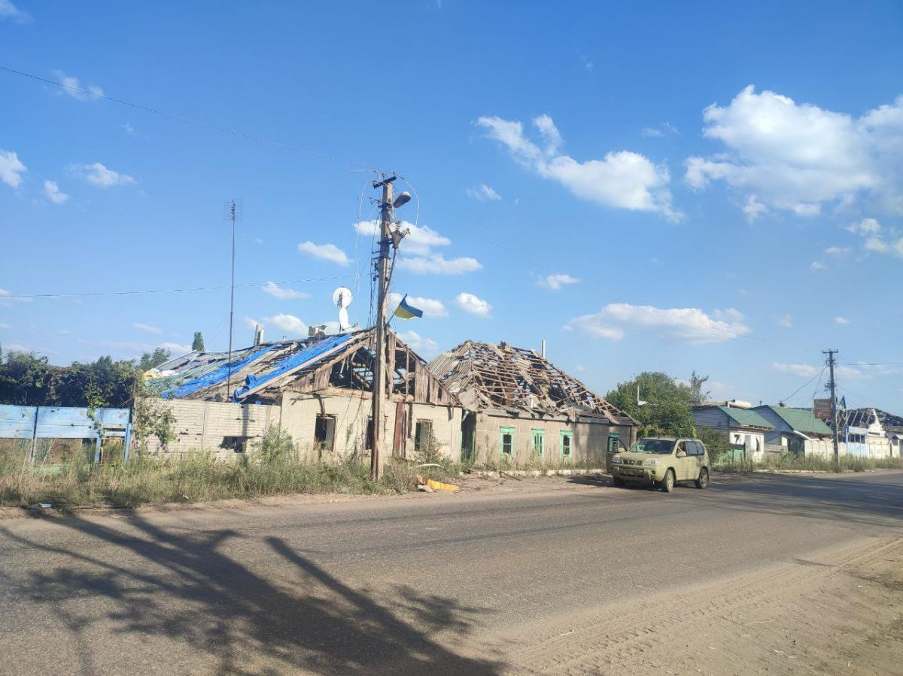УНІАН побував у зоні контрнаступу - фронтовому Оріхові / фото УНІАН

"Робимо все можливе, щоб вижити": УНІАН побував у зоні контрнаступу - фронтовому Оріхові
17:45, 11.09.2023
6 хв.5145РЕПОРТАЖ
Бої за Оріхів у Запорізькій області розпочалися ще у березні 2022 року, під час масованого російського вторгнення в Україну. Зараз на цьому напрямку триває контрнаступ Сил оборони України. Як лютують росіяни, яких відтісняють ЗСУ, та як українці виживають у місті під безперервними обстрілами – у репортажі УНІАН.
"КАБи (керовані авіаційні бомби) летять!!! Ховайтесь, вони летять швидко!", - перше, що чує кореспондент УНІАН від місцевих.
Активно жестикулюючи, люди, які постійно живуть під обстрілами, запрошують усіх, хто на дворі, спускатись у підвал багатоквартирного будинку. У цьому маленькому приміщенні, обладнаному під сховище, стоять ліжка та є запас води і їжі на декілька днів.
"Самі ми живемо у квартирах, а тут ховаємось та ночуємо. А зараз виходить, що постійно тут ночуємо. Ввечері, вночі бомби летять постійно", - розповідає місцевий житель Володимир, що організовує побут мешканців п'ятиповерхівки, в якій залишаються проживати лише семеро людей.
Цивільні в прифронтовому Оріхові регулярно отримують від військових повідомлення: "Російська тактична авіація заходить на удар з напрямку Приморськ-Токмак, пуски (КАБ) в напрямку Оріхів-Мала Токмачка. Розосередження особового складу. Всім в укриття".

Життя під бомбами
Бої за Оріхів у Запорізькій області точаться з березня 2022 року. З червня поточного року Збройні сили України, під час контрнаступу на півдні, планомірно почали віддаляти лінію фронту від міста. Звільнене село Роботине – якраз на цьому напрямку. Однак, хоча українська армія продовжує просування в бік тимчасово окупованого Мелітополя та вже вийшла на головні рубежі оборони росіян, Оріхів продовжує зазнавати нещадних російських атак.
Після завершення повітряної небезпеки місцеві демонструють УНІАН наслідки щоденних обстрілів та бомбардувань. Це справді жахливе видовище: місто перетворене на майже суцільну руїну із залишками того, що колись було житловими будинками, освітніми закладами, підприємствами та адмінбудівлями.
Співрозмовник УНІАН Володимир згадує, що торік, ще на початку російського вторгнення, розвідгрупи РФ спробували увійти на околиці Оріхова, але "наші хлопці дали їм "прикурити" та вибили звідси". Після цього почались обстріли міста з артилерії, зокрема — реактивної.
"Почали сипати "градами" (РСЗВ "Град", - УНІАН). Ось, наш будинок на себе прийняв дев’ять снарядів - пробило дах, перекриття між четвертим та п’ятим поверхами. Ми дізнались про це на наступний день. Під час обстрілу ми були у підвалі", - розповідає Володимир.
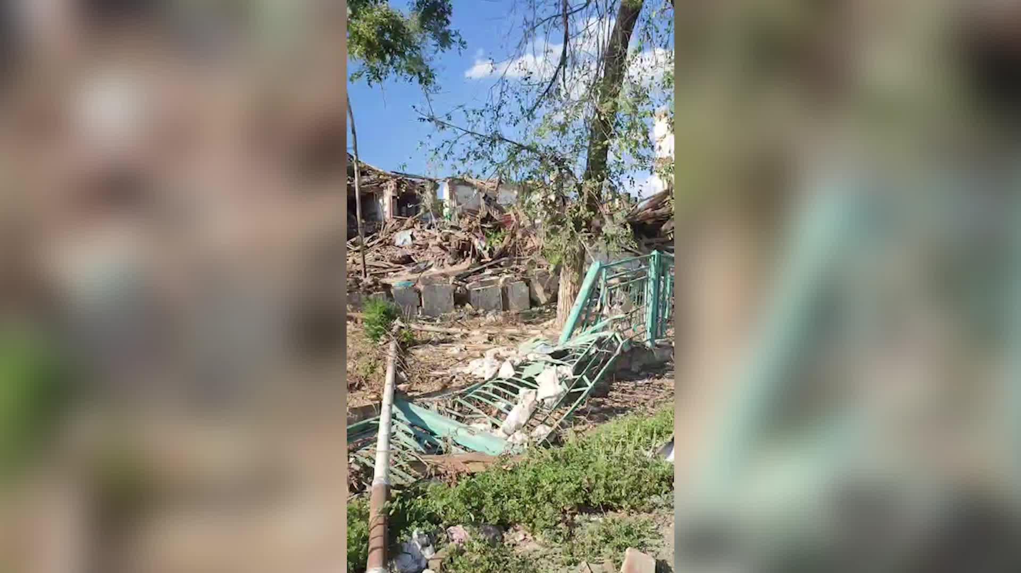
онтрнаступ ЗСУ: як живуть люди в Оріхові під ударами росіян
Контрнаступ ЗСУ: як живуть люди в Оріхові під ударами росіян
А от сусідній будинок, за словами місцевого мешканця, врятувала тополя, в яку влучив снаряд.
"Від вибухової хвилі побило вхідні двері, вікна, сходову клітину. Слава Богу, обійшлось без жертв. Ми вчора фанерою забили вікна. Сьогодні вночі знову "довбануло", і разом з рамою все повністю вилетіло", - нарікає чоловік.
За даними місцевої влади, близько 80% будинків в Оріхові або вже зруйновані, або пошкоджені, однак російські війська продовжують обстрілами рівняти місто з землею.
Неподалік багатоповерхівок, біля яких відбувається наша розмова, розташована швейна фабрика, яка теж стала мішенню російських обстрілів.
"Сюди також прилетіли два КАБа. Впала стіна, і тепер ця фабрика теж зруйнована", - розповідає Володимир.

"Касети", ракети, авіація… Росіяни рівняють місто з землею
За понад рік прифронтового життя жителі Оріхова стали розрізняти види боєприпасів, якими російські війська обстрілюють населений пункт. Підприємець Петро, який до повномасштабної війни займався виробництвом і постачанням комбікормів, розповідає УНІАН, що двір будинку, в якому він жив, всіяний вирвами від касетних боєприпасів.
"Касетами" тут обстрілювали все. Ямка від касетних снарядів неглибока – така, ніби картоплю саджають", - розповідає і показує він.
"Коли починали стріляти, ми швиденько спускались в підвал, ховались. Іноді не встигали вчасно вибігти. Тільки вибігати, кажу: "Стій!", чую розриви, і після цього знову біжимо. Тому що поки вони перезарядять свої установки є час, щоб добігти до безпечного місця. Такими перебіжками пересувались", - ділиться досвідом виживання він.
Як зазначає Петро, наразі артилерійські обстріли міста майже припинились, оскільки під час контрнаступальних дій Сили оборони України вже "трохи відігнали" російські війська від міста. Проте, за словами жителя Оріхова, найбільшу небезпеку зараз становлять російські керовані авіаційні бомби та ракети.
"У нашому місті була школа (№3), в якій облаштували пункт незламності. Там були генератори, питна вода, гаряча їжа і можливість отримати інформацію через Старлінк. Сюди прилетіли КАБи, і це призвело до загибелі цивільних людей. Завали розбирали протягом декількох днів, але не повністю. І я впевнений, що там ще залишилися тіла", - переконаний він.

Життя триває навіть без світла, води і газу
Поруч зі зруйнованою школою простягається центральна вулиця міста. Після кожного обстрілу чи бомбардування її ретельно прибирають комунальники, які продовжують працювати в Оріхові, так само як поліція, рятувальники й інші служби та деякі приватні підприємства.
Зокрема, один з наших співрозмовників - Володимир - у напівзруйнованому місті продовжує кожен день ходити на роботу та виготовляти деталі для сільськогосподарської техніки.
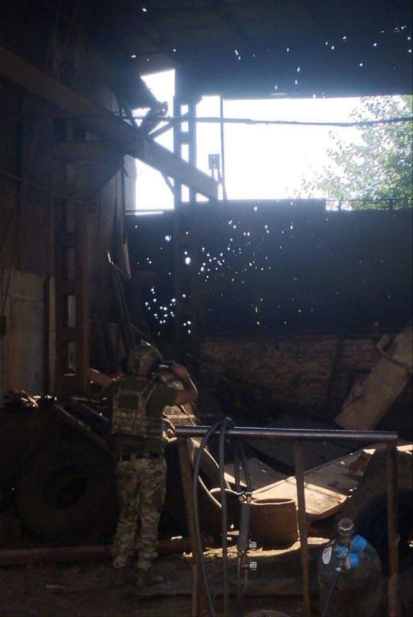© фото УНІАН
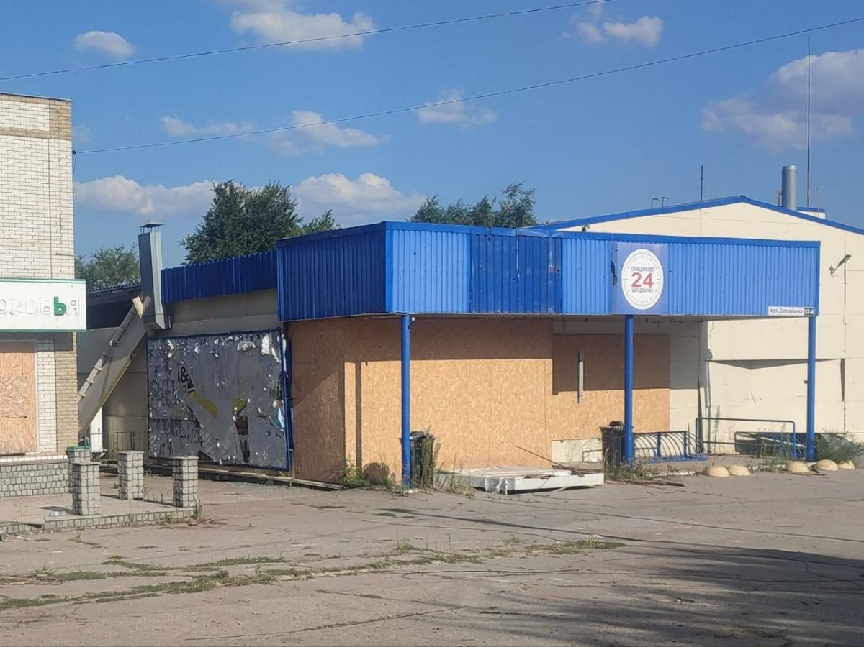© фото УНІАН
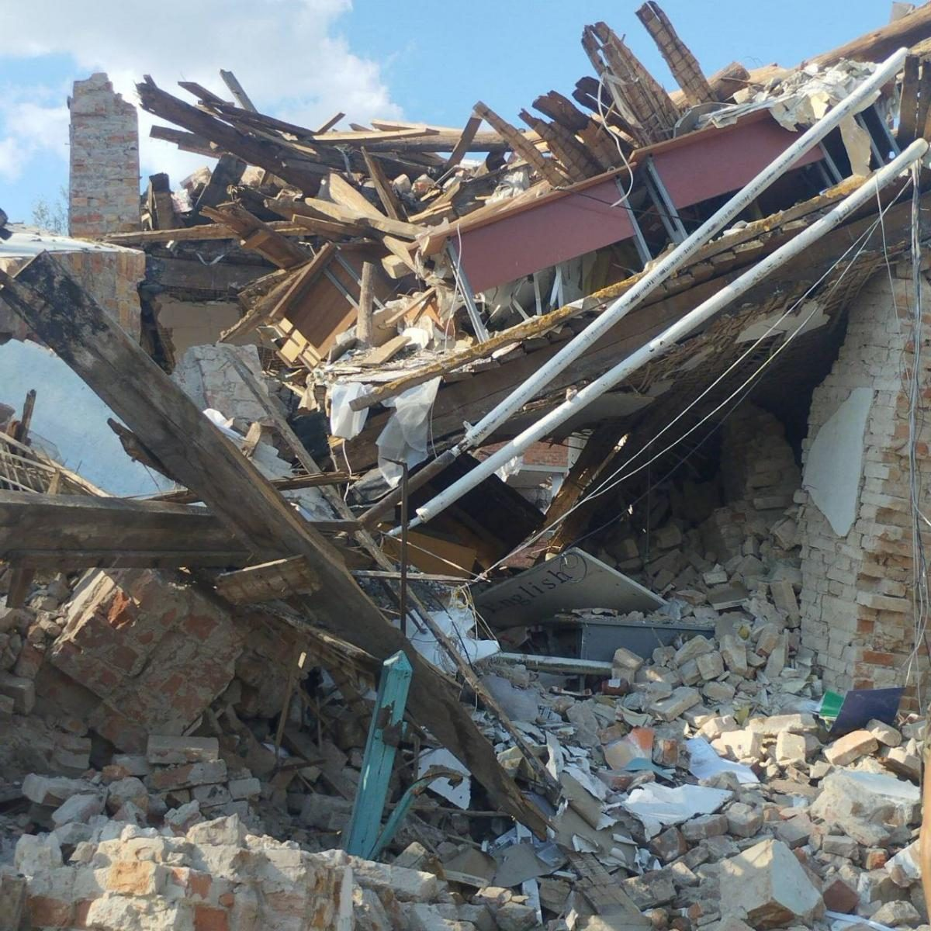
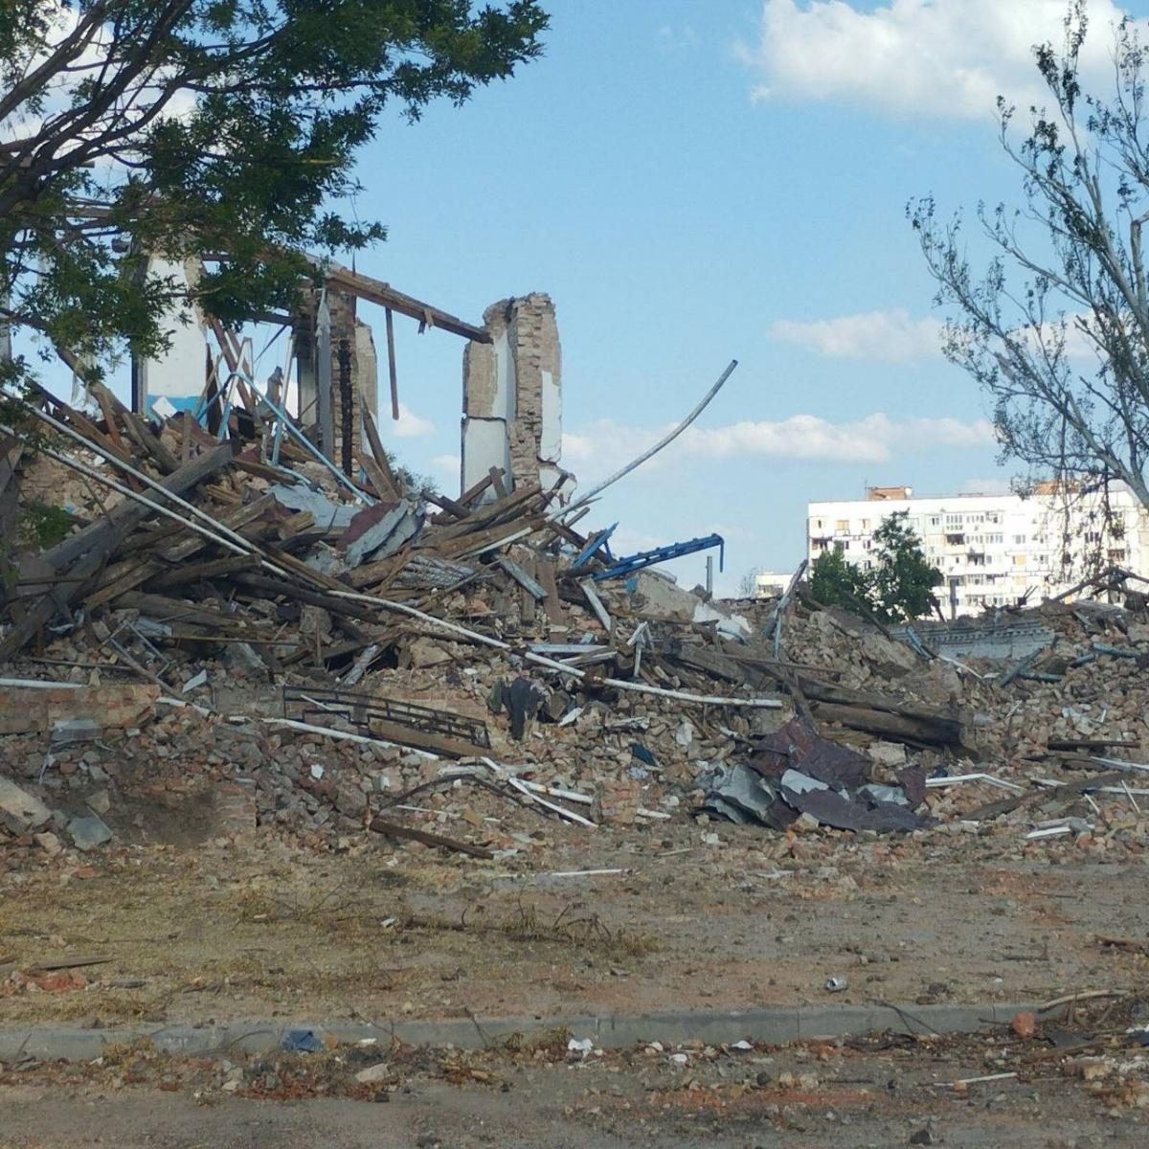© фото УНІАН
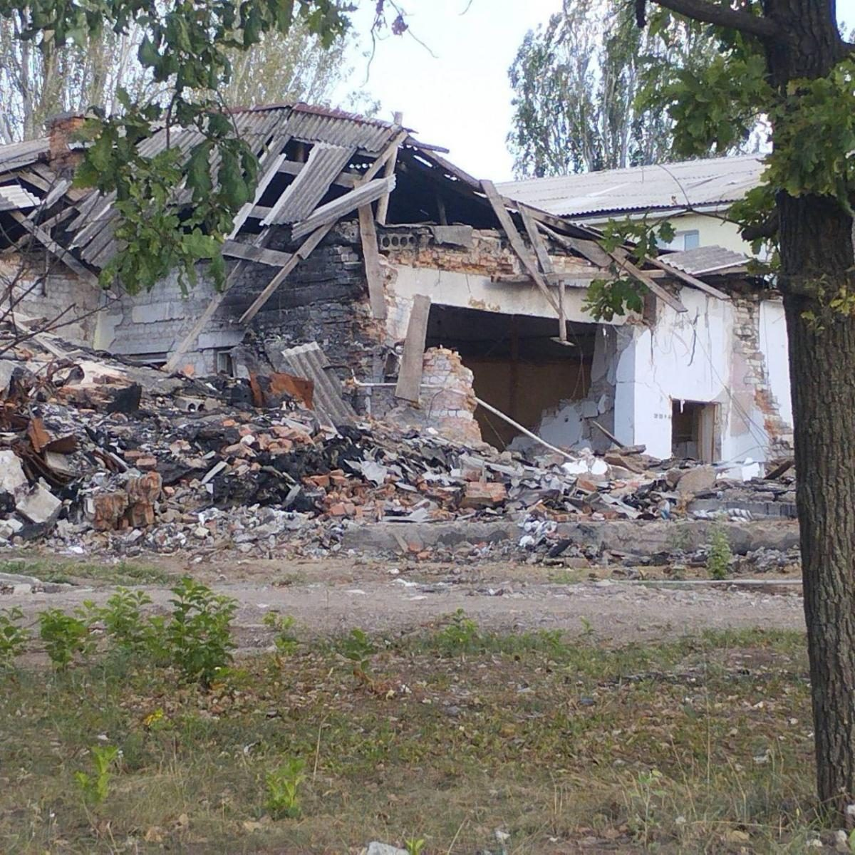© фото УНІАН
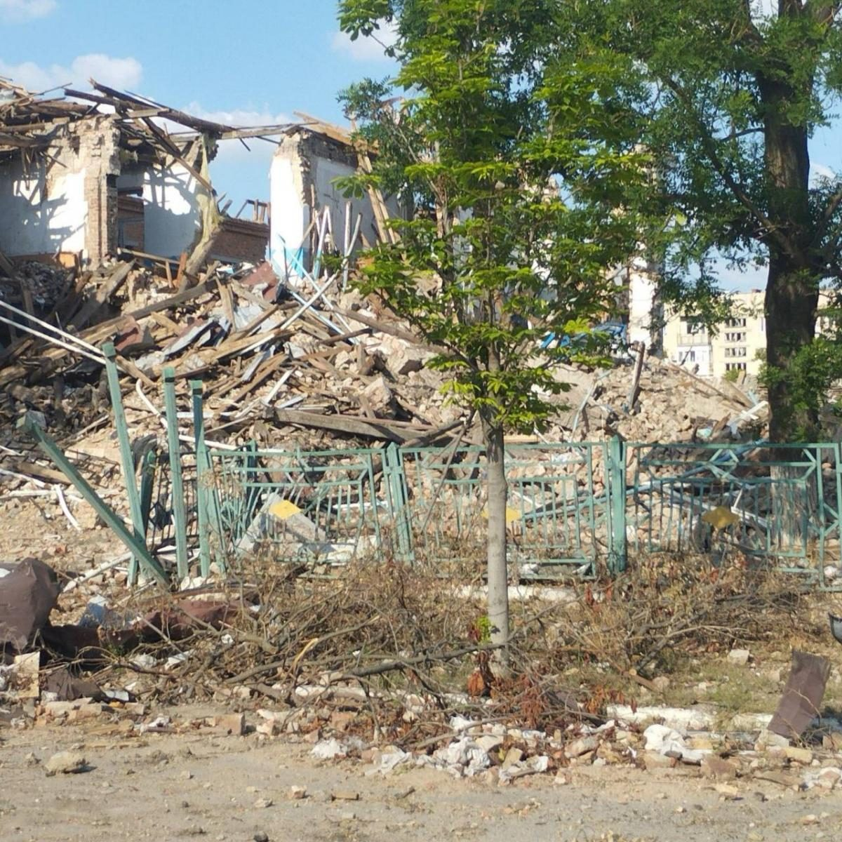© фото УНІАН
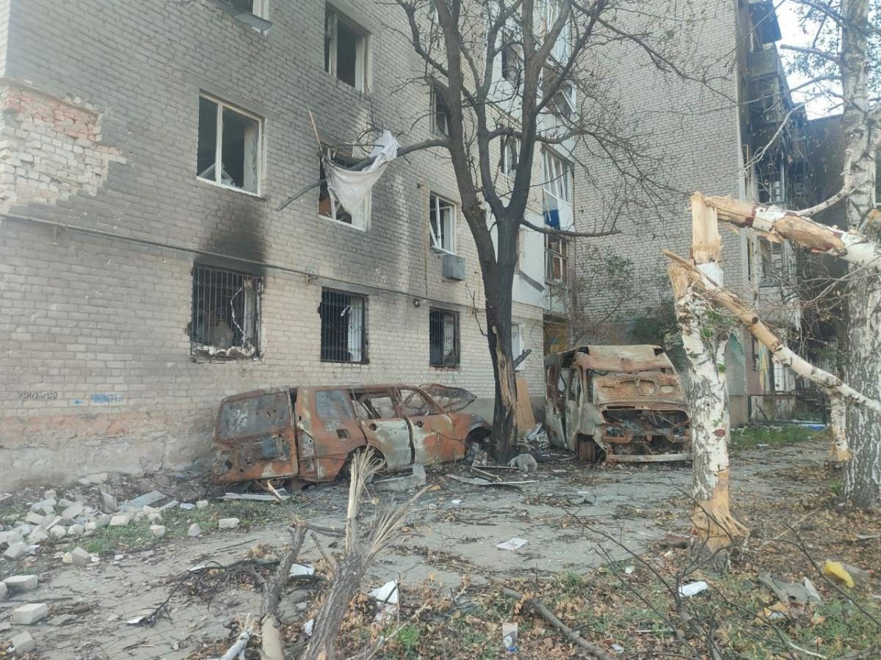© фото УНІАН
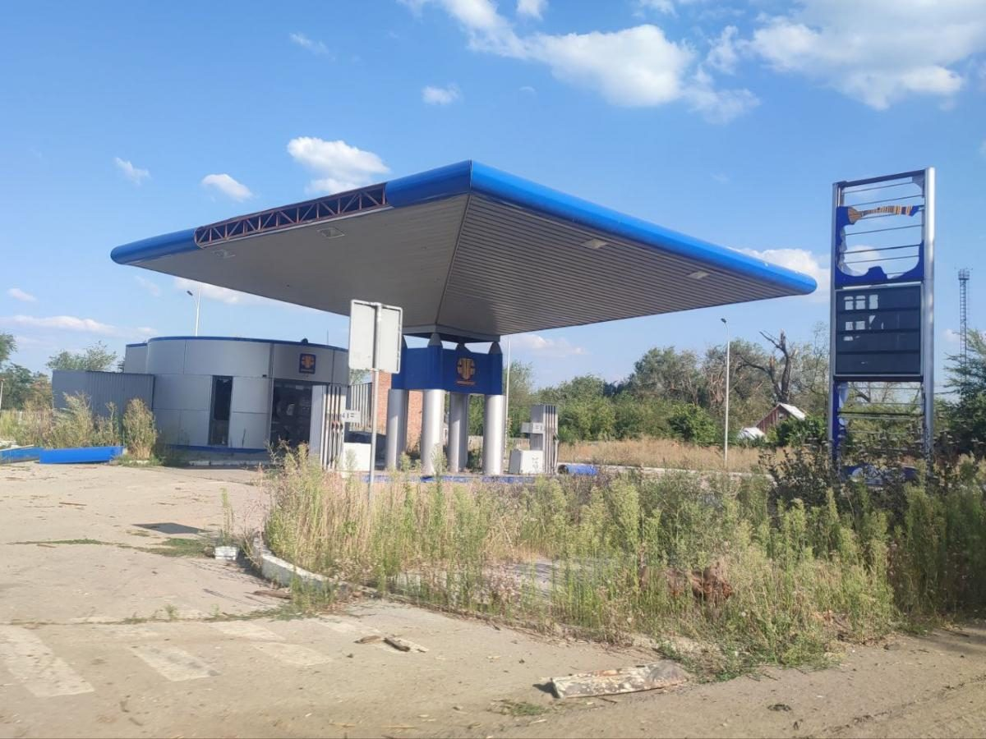© фото УНІАН
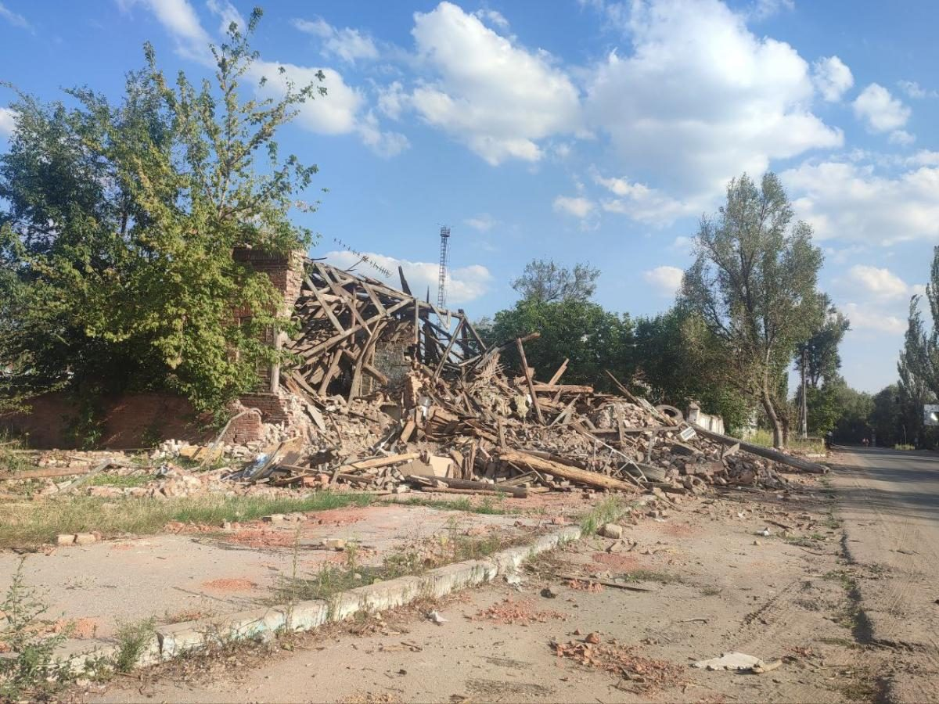© фото УНІАН
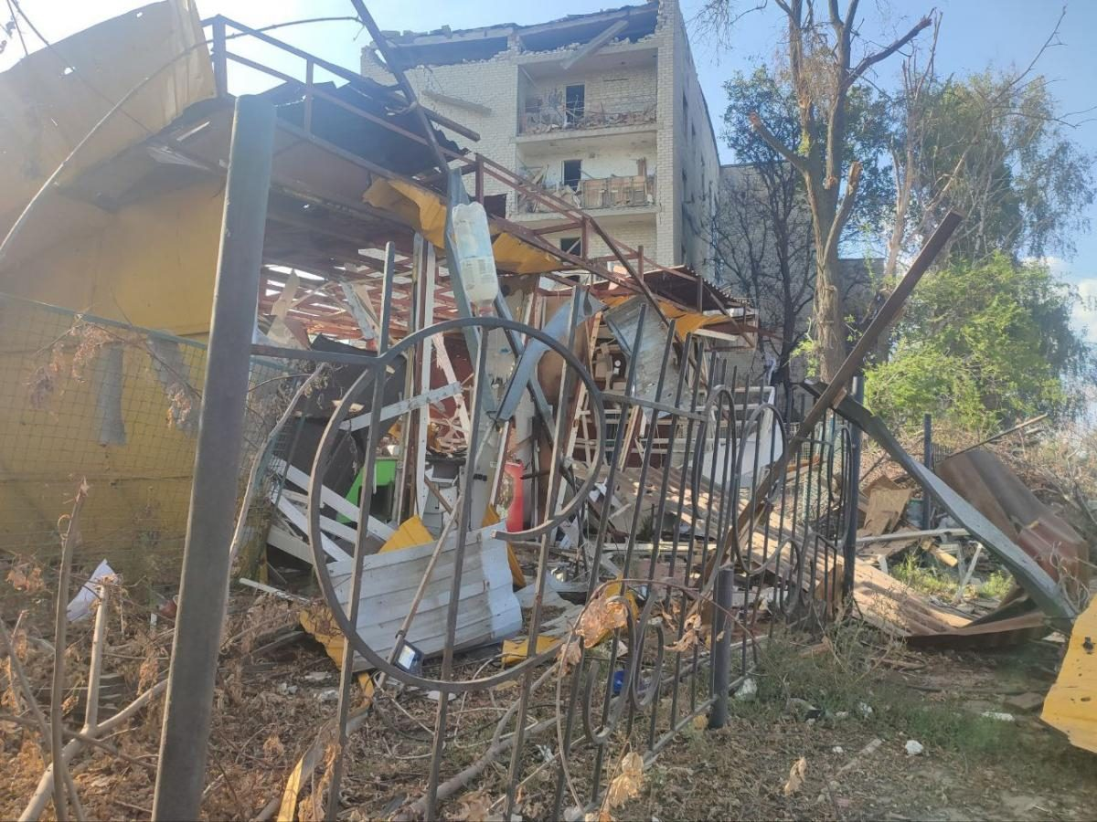© фото УНІАН
© фото УНІАН
© фото УНІАН
© фото УНІАН
© фото УНІАН
© фото УНІАН
© фото УНІАН
© фото УНІАН
© фото УНІАН
© фото УНІАН
1/10
Таких як він в Оріхові небагато, оскільки в місті, яке зазнало наслідків бойових дій, майже повністю відсутні електрика, вода, газопостачання та опалення, хоча є зв’язок та місцями мобільний інтернет.
Сусідка Володимира Марія Іванівна, яка до війни працювала на хлібзаводі, зазначає, що питну воду та продукти в місто завозять.
"От, нещодавно давали допомогу від ООН: муку, олію, цукор, сіль, консерви якісь, тушонку. Все необхідне в цих наборах було. В принципі, щоб з голоду не померти, їсти є що", - розповідає вона і додає, що багато в чому допомагають українські військові.
А от взимку, згадує жінка, було дуже важко обігріватися: "Ми різними способами нагрівали воду в пляшках, а потім клали їх в ліжко. Треба було робити все можливе, щоб вижити".
Вона зазначає, що до війни Оріхів був "красивим та багатим містом, в якому хотілось жити, було багато роботи, а зараз тут майже все зруйновано, від цих КАБів будинки складаються та провалюються у підвал".
"Нашим хлопцям (українським військовим, – УНІАН), нашим захисникам, які воюють на фронті, дуже важко. Але ми віримо, що вони скоро переможуть у цій боротьбі", - попри все наголошує пані Марія.
Люди, які залишаються жити в Оріхові, дуже радіють, коли бачать українських бійців. І як ніхто сподіваються на успіх українського контрнаступу.
Костянтин Гапон
відеофотовойнаЗапорізька областьконтрнаступ
УНІАН в Google News
НОВИНИ ПАРТНЕРІВ
ЯРОСЛАВ КОНОЩУК
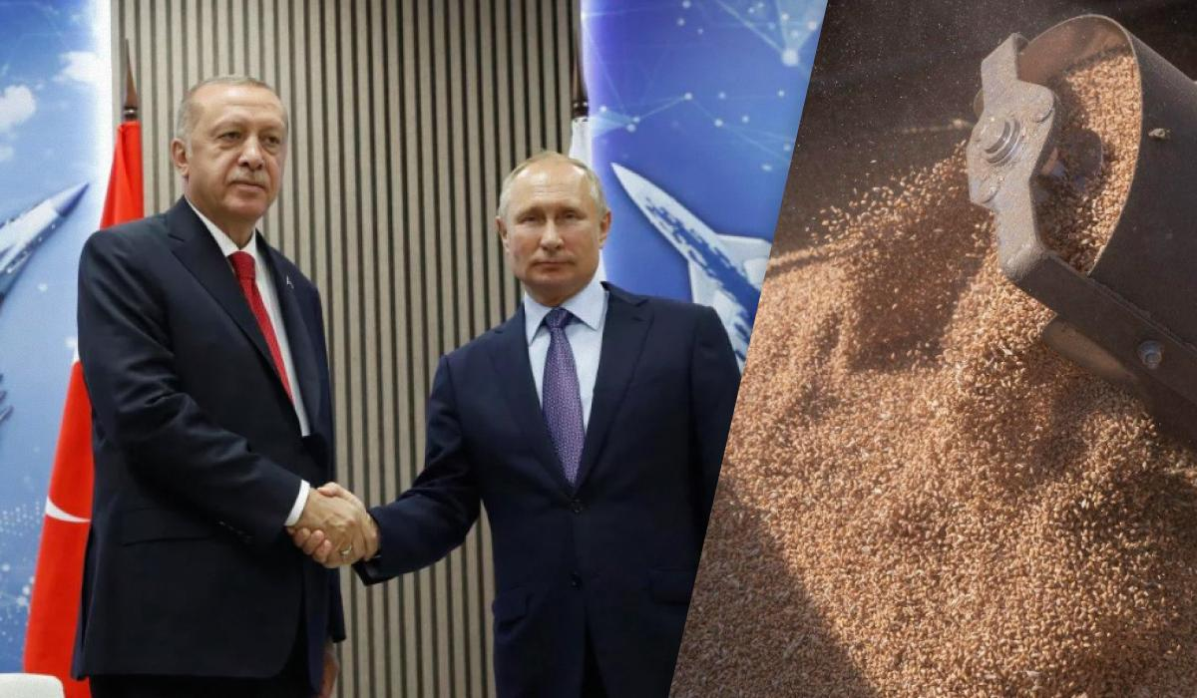Перемовини Ердогана та Путіна не наблизили відновлення роботи зернового коридору/ колаж УНІАН, фото REUTERS, УНІАН

Провал Ердогана. Два виходи з зернового кута
11:31, 07.09.2023
10 хв.5153СТАТТІ
Візит президента Реджепа Таїпа Ердогана до російського диктатора Володимира Путіна в Сочі супроводжувався приниженням та нахабними діями РФ. І, врешті, не приніс жодного успіху. УНІАН спробував з’ясувати хоча б перспективи відновлення Чорноморської зернової ініціативи.
Зерновий експорт через порти великої Одеси майже два місяці залишається практично заблокованим. Після виходу РФ з "зернової угоди", станом на сьогодні, лише чотири кораблі вийшли з порту Одеси визначеним коридором – курсуючи до Босфору вздовж узбережжя Румунії та Болгарії. Однак, варто зауважити, що основний "морський експорт" здійснюється через порти на Дунаї. До того ж, останні два кораблі, які вийшли з Одеси, призначені для експорту чавуну та залізорудного концентрату (а перебували в Україні з минулого року).
Перемовини президента Туреччини Реджепа Ердогана та президента РФ Володимира Путіна стосовно поновлення його роботи навіть не наблизили відновлення роботи коридору, а турецький лідер на прес-конференції вже прямим текстом заявив, що Україні доведеться пом’якшити свою позицію, тобто, перекладаючи з дипломатичної мови, нас змушують йти на якісь поступки РФ.
Від сильного повідомлення до пом’якшення позиції
Візит Реджепа Ердогана до Росії починався, здавалося б, обнадійливо для "зернового коридору".
"Я вважаю, що повідомлення, яке буде озвучене на прес-конференції після нашої зустрічі, буде дуже важливим для світу, особливо для африканських країн", - зазначив президент Туреччини перед початком перемовин з російським диктатором Володимиром Путіним.
Однак по завершенню зустрічі стало зрозуміло, що дипломатична реанімація "Чорноморської зернової ініціативи" поки далека від позитивного результату. Володимир Путін, який начебто був за зняття "шлагбауму", зауважив, що світовий ринок відсутності українського зерна у звичних обсягах не помітив.
"Росія буде готова реанімувати "зернову угоду". І зробить це одразу, як тільки буде виконано всі зафіксовані домовленості", – сказав російський президент після зустрічі з турецьким колегою.
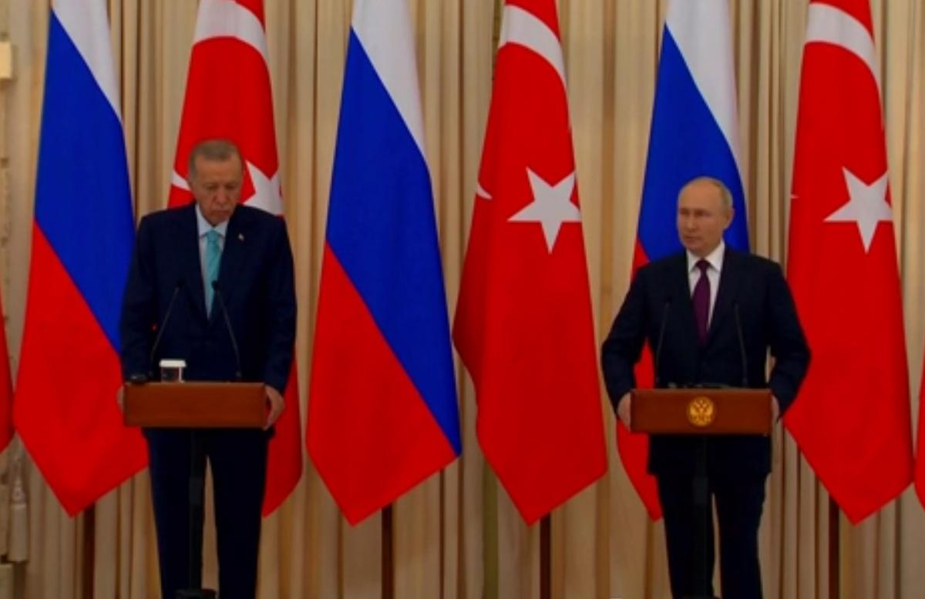Росія буде готова реанімувати "зернову угоду", заявив Путін на зустрічі з Ердоганом / скріншот з відео
Йдеться про зняття санкцій на експорт російської аграрної продукції та відновлення підключення до системи SWIFT "Россільгоспбанку". На відновлення експорту аміаку через Одесу в РФ вже не розраховують через пошкодження аміакопроводу.
Виглядає так, що Реджеп Ердоган не надто схильний додатково стимулювати реанімацію домовленостей, закликаючи Україну в якійсь частині піти на російські умови.
"Україні, безумовно, необхідно пом'якшити свої підходи щодо спільних кроків з Росією", - зазначив президент Туреччини, додавши, що офіційна Анкара спільно з ООН підготувала пропозиції стосовно відновлення "зернової угоди".
Проте не зробив навіть натяку на можливість конвоювання суден з аграрною продукцією (задля їх безпеки), про що вже не один тиждень говорять окремі експерти.
Торг з підвищенням ставок
Міністр закордонних справ України Дмитро Кулеба напередодні зустрічі Ердогана та Путіна запевняв, що Україна не піде на виконання російських умов задля розблокування зернового експорту. Натомість Україна веде роботу над посиленням ППО, зокрема поблизу порту Рені. Також українські урядовці планують домовитися зі страховими компаніями та банками про страхування зерновозів в умовах воєнних ризиків.
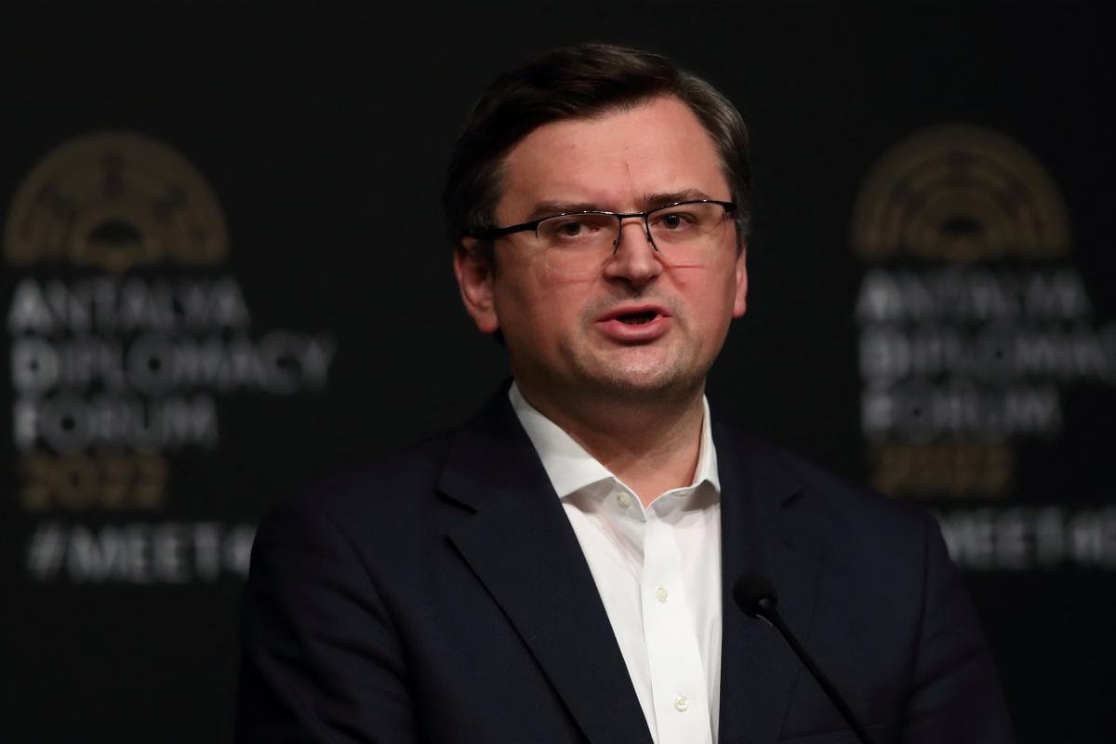Україна не піде на виконання російських умов задля розблокування зернового експорту, заявив Кулеба / фото REUTERS
Без наявності страхування судновласники не використовують той чи інший маршрут для експорту збіжжя, а отже неможливе відновлення експорту з портів Великої Одеси. Однак наразі Лондонський страховий ринок - Lloyd’s of London, на який орієнтуються світові компанії, вже вніс чорноморський регіон до ризикового переліку, що, звісно, не сприяє експорту.
Експерти вважають, що в таких умовах для розблокування зернового коридору Україні доведеться піти на виконання якихось російських умов. Кандидат політичних наук Максим Ялі очікує на заяви щодо послаблення санкцій стосовно російської агропродукції, зазначаючи, що, принаймні, вдалося збити умову стосовно аміакопроводу.
"Наступного місяця чекаємо заяв з боку насамперед Сполучених Штатів, європейських партнерів стосовно послаблення санкцій щодо російської агропродукції. Це - чітка умова з Росії. Вони на ній наполягають, враховуючи, що врожай вже зібрали. І, напевне, слід очікувати певних кроків з боку Заходу у цьому напрямку. Збити цю вимогу навряд буде можливо. Єдине що вдалося збити, це вимогу щодо відновлення експорту аміаку з одеського порту. Це неможливо зробити через пошкодження аміакопроводу. Тобто для України ця вимога РФ більше не є актуальною", - зазначив експерт.
З ним погоджується і політолог Віталій Кулик: "Йде торг. В цьому торзі виставлені умови росіян, вони озвучені. Це повернення до SWIFT "Россільгоспбанку", зняття санкційних обмежень для російських сільськогосподарських товарів, доступ до сільськогосподарської техніки та обслуговування її на західних ринках. Росіяни не збираються йти на поступки, однак в рамках їх ультиматумів можна говорити про переговорний процес. Тобто, ці умови є основними, довкола них точиться дискусія. І ми знаємо про ініціативу ООН, коли лунає пропозиція погодитися на якусь частину ультиматумів росіян задля розблокування "зернової угоди"".
Інтереси багатьох гравців
Втім, за словами Кулика, попри надування щік, самостійно, без "зернової угоди", РФ не може відправити необхідну кількість зерна, наприклад, для країн Африки.
"Країни Африканського союзу наголошують на необхідності укладання нової угоди, або повернення до "зернової угоди 2.0". Попри те, що Путін обіцяє безкоштовно нагодувати Африку, він відверто бреше. Ті тисячі тонн, які він обіцяє, ніщо у порівнянні з мільйонами тонн, яких потребує Африка. Тому розповіді про те, що Росія може зробити це і без "зернової угоди", не більше, ніж пропаганда", - підкреслює він.
На його переконання, в "зерновій угоді" зацікавлена й Туреччина, оскільки вона перетворилася на потужний продовольчий хаб для країн Магрибу, Близького Сходу - від Ірану до Марокко. Використовуючи цей важіль, Туреччина впливає на внутрішньополітичну ситуацію в цих державах, які стають все більш залежними від Анкари.
"В "зерновій угоді" зацікавлений і Китай, який також має клієнтів в Африці. Він також зацікавлений, аби ці країни мали хліб, і відповідно, підштовхує Росію до перезапуску "зернової угоди", або принаймні створення механізму гарантування… Путін же намагається підвищити ставки та вважає, що час у цьому питанні грає на нього – адже в "зерновій угоді" зацікавлені всі", - додає Віталій Кулик.
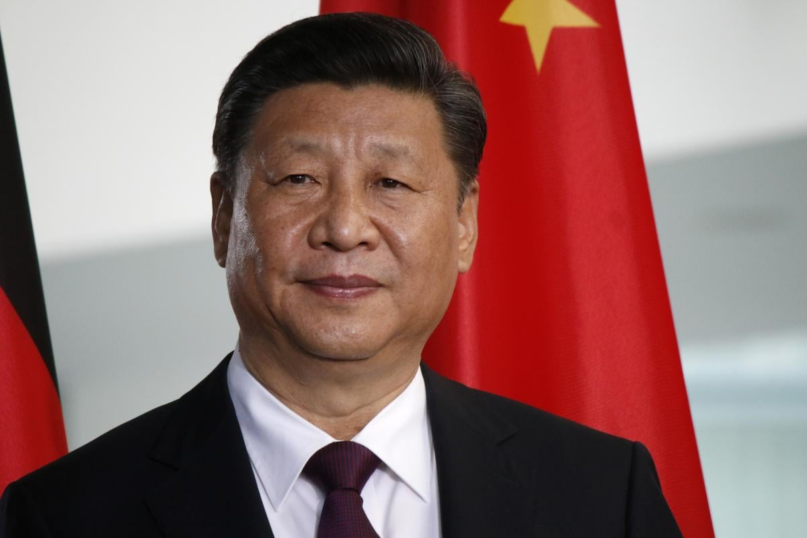В "зерновій угоді" зацікавлений і Китай, який також має клієнтів в Африці, вважає Віталій Кулик / фото depositphotos.com
Експерт пояснює, що Путін також зацікавлений у відновленні "зернової угоди", але має час і можливість диктувати умови. Москва чекає, поки колективний Захід продавить Україну, і якісь із захцянок Кремля будуть реалізовані.
Своєю чергою, в цю конфігурацію вписує інтереси Туреччини Ердоган.
"Наприклад, Туреччині цікаво: "зернова угода", плюс енергетичний пакет, плюс безпекові питання Південного Кавказу, плюс питання Центральної Азії (оскільки Росія там слабне і Туреччина хотіла б там посилити власну присутність)", - зазначив експерт.
Кулик вважає, що у питанні відновлення зернового коридору Ердоган намагається заробити, не забуваючи про власний відсоток: "І в рамках цієї парадигми слід розглядати ініціативи Туреччини, наприклад, історію про наявність якогось плану Ердогана, спрямованого на досягнення миру в Україні - для вузьких інтересів Анкари в цій історії".
Треба шукати виходи
Усе це відбувається на тлі того, що Росія продовжує атакувати не лише українське узбережжя Чорного моря, а дунайські порти, руйнуючи інфраструктуру та елеватори. Тобто, сподівання на те, що Україна може хоча б половину обсягу експорту зерна перекрити внаслідок запуску альтернативних коридорів, не зовсім виправдовуються.
Також варто брати до уваги обмеження для української аграрної продукції з боку деяких країн ЄС. І, в такому разі, не можна виключати, що Україні доведеться йти на перемовини щодо відновлення "зернового коридору" у зв’язку зі значними фінансовими втратами.
"Розмови про кораблі НАТО для прикриття українських суховозів поки залишаються лише розмовами, - говорить Кулик. – Фактично, ми увійдемо в якийсь режим переговорного процесу, однак я б не розглядав цю ситуацію як зрада-зрада. Ми можемо, отримавши розблокування "зернової угоди", отримати певні преференції або гарантовані механізми постачання".
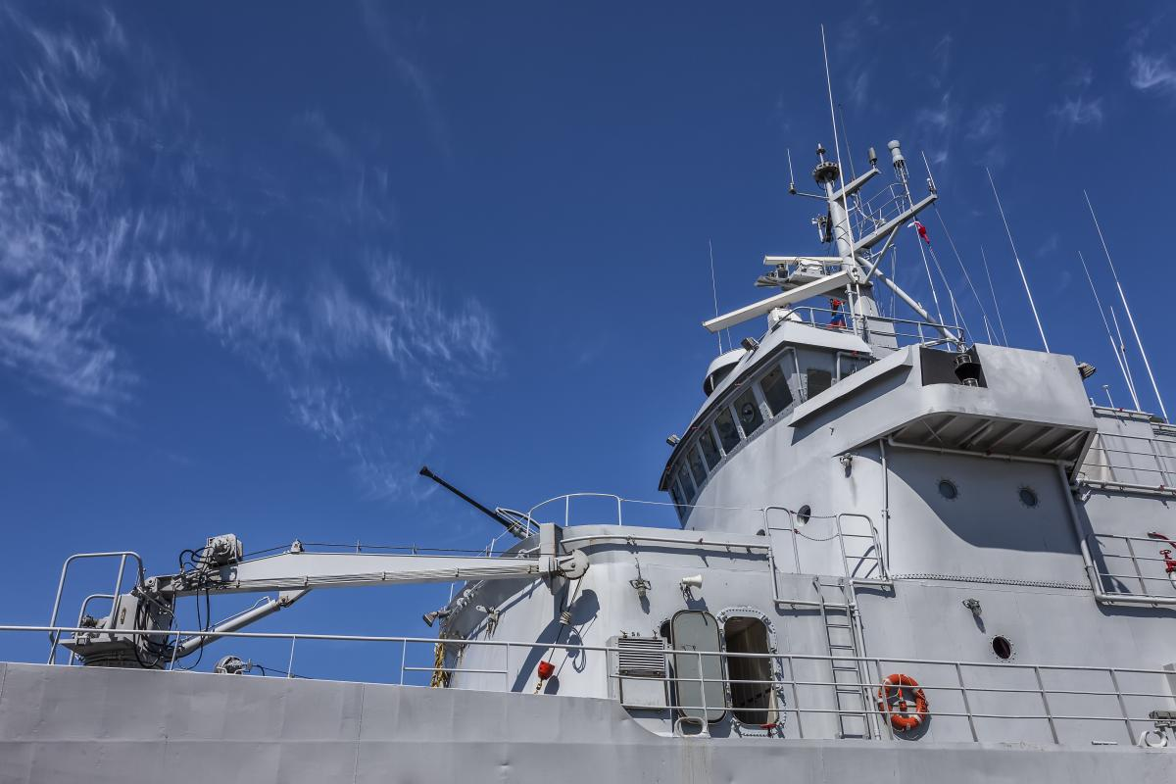Розмови про кораблі НАТО для прикриття українських суховозів поки залишаються лише розмовами, каже Кулик / фото ua.depositphotos.com
За словами експерта, варто трохи подивитися назад і зрозуміти, що, коли посередниками є турки, раптом може виникнути історія, що "зернова угода" вже пов’язана з іншими справами, тими ж питаннями війни та миру.
"Минулого разу це був обмін полоненими… Тобто, це війна, де фронт рухається", - звернув увагу Віталій Кулик.
Отже, станом на зараз можливі два сценарії розвитку подій довкола "зернового коридору". Перший - Україна самостійно розблоковує експорт. Для цього потрібно домовитися про страхування кораблів в умовах воєнних ризиків, бо, як зазначалося вище, без цього судновласники не ризикуватимуть. При цьому, звісно, треба забезпечити безпеку маршруту та посилити систему ППО, щоб прикривати від нальотів ворожих безпілотників та російських ракетних ударів портову інфраструктуру та елеватори.
Другий варіант – "зернова угода 2.0" за участю країни-окупанта та посередників. Це, попри інтерес навіть Китаю в експорті українського збіжжя, ймовірно, передбачатиме врахування частини російських забаганок.
Ярослав Конощук

